TRƯỜNG ĐẠI HỌC VĂN LANG
KHOA CÔNG NGHỆ THÔNG TIN



ĐỀ CƯƠNG ĐỒ ÁN THỰC TẬP

NGÀNH: CÔNG NGHỆ THÔNG TIN

Đề tài:
XÂY DỰNG ỨNG DỤNG SINGLE PAGE APPLICATION (SPA) MÔ PHỎNG WEBSITE GENTLE MONSTER BẰNG FRAMEWORK REACT

SVTH: Nguyễn Văn Long
MSSV: 2374802010282
GVHD: ThS. Phan Hồ Viết Trường

TP. Hồ Chí Minh – năm 2026

LỜI CẢM ƠN
Trước khi khép lại hành trình thực tập này, em xin được gửi lời tri ân đến tất cả những người đã đồng hành, hỗ trợ cho em trong suốt quá trình học tập và làm việc vừa qua.
Đầu tiên, em xin chân thành cảm ơn Ban Giám hiệu Trường Đại học Văn Lang cùng các quý thầy cô của khoa Công nghệ Thông tin đã luôn tạo điều kiện để sinh viên chúng em được tiếp cận thực tiễn nghề nghiệp. Sự đồng hành của quý thầy cô là nền tảng vững chắc giúp chúng em có được cơ hội quý báu để trải nghiệm, vận dụng kiến thức đã học vào công việc thực tế, từ đó tích lũy thêm nhiều kinh nghiệm đáng giá.
Em đặc biệt gửi lời cảm ơn đến thầy Phan Hồ Viết Trường, người đã tạo cầu nối để em có cơ hội thực tập. Thầy không chỉ hướng dẫn tận tình về mặt chuyên môn mà còn luôn sẵn sàng lắng nghe, đồng hành và tiếp thêm động lực cho em trong suốt quá trình thực tập. Mỗi lời góp ý, mỗi sự chỉ dẫn của thầy đều là hành trang quý báu giúp em trưởng thành hơn trên con đường nghề nghiệp.
Em cũng xin gửi lời cảm ơn chân thành đến Viện Khoa học tính toán & Trí tuệ nhân tạo COSARI đã tạo điều kiện cho em học hỏi và thử sức phát triển. Em thật sự trân trọng môi trường làm việc chuyên nghiệp, thân thiện và giàu tính chia sẻ mà Viện đã mang đến. Đặc biệt, em xin gửi lời cảm ơn sâu sắc đến anh Nguyễn Thái Vin, người đã trực tiếp hướng dẫn, chỉ bảo và hỗ trợ em từng bước trong quá trình làm việc cũng như những lúc tham gia vào các dự án thực tế.
Tất cả những gì em đã tích lũy được trong thời gian thực tập – dù là kiến thức, kỹ năng hay những bài học nhỏ từ cuộc sống văn phòng – đều là những viên gạch đầu tiên đặt nền móng vững chắc cho hành trình phát triển nghề nghiệp sau này.
Một lần nữa, em xin chân thành cảm ơn quý thầy cô, Viện COSARI và những người đã luôn tin tưởng, hỗ trợ và truyền cảm hứng cho em trong suốt chặng đường vừa qua.
Tp. Hồ Chí Minh, ngày tháng năm 2026
(Ký và ghi rõ họ tên)

Nguyễn Văn Long

MỤC LỤC

LỜI CẢM ƠN 1
MỤC LỤC 3
DANH MỤC TỪ VIẾT TẮT 5
DANH MỤC HÌNH ẢNH 6
DANH MỤC BẢNG 7
CHƯƠNG 1: MỞ ĐẦU 8
1.1. Lý do chọn chủ đề nghiên cứu 8
1.2. Đối tượng, phạm vi nghiên cứu 9
1.2.1. Đối tượng nghiên cứu 9
1.2.2. Phạm vi nghiên cứu 10
1.3. Phương pháp nghiên cứu 10
1.4. Kết cấu của báo cáo thực tập 12
KẾT LUẬN CHƯƠNG 1 13
CHƯƠNG 2: TÌM HIỂU TỔNG QUÁT VỀ ĐƠN VỊ THỰC TẬP 14
2.1 Giới thiệu quá trình hình thành và phát triển đơn vị 14
2.2 Nhiệm vụ, chức năng của đơn vị 15
2.3 Giới thiệu cơ cấu tổ chức và nhân sự của đơn vị 16
KẾT LUẬN CHƯƠNG 2 19
CHƯƠNG 3: CƠ SỞ LÝ THUYẾT VÀ CÔNG NGHỆ ÁP DỤNG 20
3.1 Cơ sở lý thuyết căn bản về kiến trúc và công nghệ Web 20
3.1.1 Khái quát về Website và Ứng dụng Web (Web Application) 20
3.1.2 Kiến trúc ứng dụng trang đơn (Single Page Application - SPA) 24
3.1.3 Cơ chế cập nhật giao diện và Thao tác DOM ảo 26
3.1.4 Phân tích các mô hình kết xuất giao diện hiện đại (Rendering Patterns) 28
3.1.5 Kiến trúc thương mại điện tử không đầu (Headless eCommerce) 32
3.2 Cơ sở lý thuyết về hiệu năng hiển thị và truyền tải đa phương tiện 33
3.2.1 Các chỉ số tối ưu hóa hiệu năng Web (Core Web Vitals) 33
3.2.2 Mạng phân phối nội dung (Content Delivery Network - CDN) 34
3.3 Cơ sở lý thuyết về lưu trữ, quản lý và đồng bộ dữ liệu tại Client 35
3.3.1 Tổng quan về Cơ sở dữ liệu (Database) 35
3.3.2 Cơ chế lưu trữ HTML5 Web Storage 36
3.3.3 Chiến lược đồng bộ và tối ưu bộ nhớ đệm với cơ chế SWR 36
3.4 Cơ sở lý thuyết về Web3 và cổng thanh toán phi tập trung 37
3.4.1 Khái niệm nền tảng về Web3 (Decentralized Web) 37
3.4.2 Cổng kết nối Web3 và ví điện tử MetaMask 38
3.5 Lý thuyết về tương tác vi mô (Micro-interactions) và tối ưu hóa UI/UX 38
3.5.1 Tương tác vi mô trong ứng dụng Web hiện đại 38
3.5.2 Trải nghiệm vuốt chạm và chuyển động theo quán tính (Inertia Scrolling) 39
3.6 Chi tiết các công cụ, thư viện và ngôn ngữ lập trình áp dụng 40
3.6.1 Ngôn ngữ JavaScript (Phiên bản ES6+) 40
3.6.2 Ngôn ngữ TypeScript 42
3.6.3 Thư viện React (Phiên bản 19) 45
3.6.4 Thư viện định tuyến React Router DOM (Phiên bản 6) 47
3.6.5 Framework CSS Tailwind CSS (Phiên bản 4.0) 49
3.6.6 Các thư viện bổ trợ khác 51
KẾT LUẬN CHƯƠNG 3 54
CHƯƠNG 4: KẾT QUẢ THỰC TẬP 55
CHƯƠNG 5: KẾT LUẬN VÀ ĐỀ XUẤT 56
KẾ HOẠCH THỰC TẬP 57
TÀI LIỆU THAM KHẢO 59

DANH MỤC TỪ VIẾT TẮT
STT | Từ viết tắt | Diễn giải Tiếng anh | Diễn giải Tiếng việt
1 | Cosari | Institute for Computational Science and Artificial Intelligence | Viện Khoa học tính toán và Trí tuệ nhân tạo
2 | PGS/GS |  | Phó Giáo Sư/Giáo Sư
3 | TS |  | Tiến sĩ
4 | TN |  | Thí nghiệm
5 | Lab | Laboratory | Phòng thí nghiệm
6 | AI | Artificial Intelligence | Trí tuệ nhân tạo
7 | ESCC | Environmental Sciences and Climate Change | Khoa học môi trường và biến đổi khí hậu
8 | CME | Computational Mechanics Engineering | Cơ học tính toán
9 | AIM | Applied and Industrial Mathematics | Toán ứng dụng và công nghiệp
10 | CCM | Chemical Computation and Modeling | Tính toán và mô hình hóa Hóa học
11 | ANSET | Advanced Nanomaterials and Sustainable Energy Technologies | Vật liệu nano tiên tiến và công nghệ năng lượng bền vững
12 | CCE | Computational Civil Engineering | Kỹ thuật xây dựng tính toán
13 | HTA | High-Technology Applications | Nghiên cứu ứng dụng công nghệ cao
14 | CMP | Computational Molecular Physics | Vật lý tính toán
15 | COME | Computational Mechatronics Engineering | Cơ điện tử tính toán
16 | SPA

DANH MỤC HÌNH ẢNH
Image 1 : Logo viện COSARI 14
Image 2 : Sơ đồ cấu trúc Viện COSARI 17
Image 3 : Sơ đồ hoạt động của Mạng phân phối nội dung (CDN) trong phân phối tài nguyên đa phương tiện 35
Image 4 : Logo JavaScript 40
Image 5 : Logo TypeScript 42
Image 6 : Thư viện React 45

DANH MỤC BẢNG
Table 1 : Bảng so sánh giữa Website Tĩnh và Website Động 23
Table 2 : So sánh thao tác DOM thực tế và thao tác DOM ảo 27
Table 3 : So sánh đối chiếu các mô hình kết xuất CSR, SSR, SSG 33
Table 4 : Bảng so sánh đối chiếu chi tiết TypesScript và JavaScript 45
Table 5 : So sánh đối chiếu đặc tính giữa React, Angular và Vue.js 48
Table 6 : So sánh Client-side Routing và Server-side Routing 49
Table 7 : So sánh Tailwind CSS và CSS Modules 51

CHƯƠNG 1: MỞ ĐẦU

Lý do chọn chủ đề nghiên cứu
Sự phát triển của công nghệ web hiện đại đã làm thay đổi sâu sắc cách thức các doanh nghiệp xây dựng và cung cấp trải nghiệm số cho người tiêu dùng. Đối với các thương hiệu thời trang xa xỉ, website không đơn thuần là một kênh giới thiệu sản phẩm tĩnh, mà đóng vai trò là phương tiện cốt lõi để truyền tải bản sắc thương hiệu, hình ảnh nghệ thuật và duy trì tính độc bản trên không gian số. Do đó, việc nghiên cứu và ứng dụng các giải pháp Frontend hiện đại nhằm xây dựng giao diện tương tác cao và tối ưu hóa hiệu năng tải trang đang trở thành một yêu cầu cấp thiết trong lĩnh vực kỹ thuật phần mềm.
Trong quá trình nghiên cứu thực tế, việc phát triển một website có tính thẩm mỹ cao, tích hợp nhiều tài nguyên đa phương tiện như thương hiệu Gentle Monster đặt ra nhiều bài toán kỹ thuật phức tạp. Website gốc sử dụng hệ thống hình ảnh và video độ phân giải cao cùng các hiệu ứng chuyển động phức tạp để tạo trải nghiệm thị giác ấn tượng. Tuy nhiên, việc lưu trữ cục bộ các tài nguyên đa phương tiện dung lượng lớn (vượt quá 30MB) trực tiếp trong mã nguồn sẽ làm tăng kích thước gói mã nguồn (bundle size), gây ảnh hưởng nghiêm trọng đến tốc độ tải trang trên thiết bị di động và làm chậm tiến trình tích hợp/triển khai liên tục (CI/CD) qua GitHub. Để giải quyết bài toán này, em đã thực hiện phương pháp tối ưu hóa tài nguyên bằng cách loại bỏ các tệp media tĩnh cục bộ, thay thế bằng cơ chế stream trực tuyến thông qua hệ thống phân phối nội dung (CDN) tốc độ cao, kết hợp giải pháp dự phòng (fallback) để đảm bảo tính ổn định của giao diện.
Đồng thời, để xây dựng một ứng dụng độc lập phía Client (Client-side Only) nhằm tối ưu chi phí vận hành và triệt tiêu hoàn toàn độ trễ mạng (Network Latency), em đã triển khai giải pháp lưu trữ trạng thái cục bộ Mock Database tích hợp trong bộ nhớ LocalStorage của trình duyệt, kết hợp với cơ chế nạp dữ liệu bất đồng bộ SWR (Stale-While-Revalidate) giả lập qua các hàm trễ (delay functions). Mô hình này cho phép em giả lập toàn bộ luồng nghiệp vụ thương mại điện tử bao gồm: Đăng ký, Đăng nhập, Giỏ hàng, Đặt hàng xuất hóa đơn, và các thao tác Quản trị (CRUD sản phẩm) trên trang Dashboard mà không cần phụ thuộc vào hệ thống máy chủ vật lý bên ngoài trong giai đoạn thử nghiệm và nghiệm thu.
Bên cạnh đó, nhằm nâng cao trải nghiệm người dùng tiệm cận với ứng dụng di động bản xứ (Native App), em tập trung tối ưu hóa các chi tiết tương tác tinh tế (micro-interactions) bao gồm: màn hình chào (Preloader) đếm số phần trăm nghệ thuật được kiểm soát trạng thái bằng sessionStorage, hệ thống thông báo Toast tức thời thay thế cho các hộp thoại pop-up mặc định, và cấu hình chế độ FreeMode của thư viện SwiperJS để tạo hiệu ứng trượt theo quán tính (Inertia Scroll) khi tương tác với danh sách sản phẩm theo chiều ngang trên thiết bị di động.
Từ những bài toán thực tiễn và giải pháp kỹ thuật nêu trên, em đã quyết định lựa chọn đề tài “Xây dựng ứng dụng Web Single Page Application (SPA) hướng trải nghiệm tương tác cao dựa trên case study Gentle Monster bằng thư viện React” làm nội dung nghiên cứu thực tập tốt nghiệp của mình. Đề tài hướng tới việc giúp em hệ thống hóa toàn bộ quy trình phát triển ứng dụng Frontend từ khâu phân tích yêu cầu hệ thống, thiết kế giao diện động, lập trình tối ưu hóa trải nghiệm tương tác cho đến đóng gói sản phẩm đầu ra đạt tiêu chuẩn vận hành thực tế.

Đối tượng, phạm vi nghiên cứu

Đối tượng nghiên cứu
Kiến trúc Single Page Application (SPA): Nghiên cứu chuyên sâu về cơ chế vận hành, luồng truyền tải dữ liệu bất đồng bộ và kỹ thuật định tuyến phía máy khách (Client-side Routing) nhằm xây dựng ứng dụng web hiện đại, tối ưu hóa tốc độ chuyển trang và triệt tiêu độ trễ tải trang vật lý.
Hệ thống công nghệ Frontend cốt lõi: Khảo sát và ứng dụng thư viện React (phiên bản 19), công cụ quản lý giao diện Tailwind CSS (phiên bản 4.0), thư viện điều hướng React Router DOM và thư viện tối ưu hóa hiệu ứng tương tác SwiperJS trong tiến trình phát triển giao diện người dùng.
Giải pháp quản lý và giả lập dữ liệu cục bộ: Nghiên cứu nguyên lý hoạt động của HTML5 Web Storage (bao gồm LocalStorage và SessionStorage) để xây dựng hệ cơ sở dữ liệu giả lập (Mock Database) hoạt động độc lập tại Client, kết hợp thư viện SWR (Stale-While-Revalidate) nhằm tối ưu hóa bộ nhớ đệm dữ liệu (data caching).
Giao diện và trải nghiệm người dùng đặc thù: Khảo sát cấu trúc danh mục sản phẩm (catalog), hệ thống tài nguyên đa phương tiện chất lượng cao, các chiến dịch hình ảnh nghệ thuật và phương thức tổ chức trải nghiệm thị giác trên website thương mại điện tử chính thức của thương hiệu Gentle Monster.

Phạm vi nghiên cứu
Phạm vi nội dung kỹ thuật: Đề tài tập trung nghiên cứu và triển khai chuyên sâu ở tầng giao diện (Frontend). Trọng tâm nghiên cứu là thiết kế, xây dựng hệ thống các trang chức năng (Trang chủ, Trang danh mục, Trang chi tiết sản phẩm, Giỏ hàng, Trang cá nhân và Bảng quản trị Dashboard) nhằm tiêu chuẩn hóa trải nghiệm tương tác trực quan và hiệu ứng chuyển động tiệm cận với thiết kế gốc của thương hiệu Gentle Monster.
Phạm vi giới hạn công nghệ: Để tập trung giải quyết các bài toán tối ưu hóa trải nghiệm tương tác ở Frontend và đơn giản hóa hạ tầng vận hành thử nghiệm, đề tài giới hạn không triển khai hệ quản trị cơ sở dữ liệu vật lý chạy ở Server (như MongoDB) cũng như API Server (Node.js/Express). Đồng thời, giải pháp phân quyền phức tạp (CASL.js) được lược bỏ để phù hợp với mục tiêu kiểm thử độc lập. Thay vào đó, hệ thống thiết lập cơ chế Mock Database hoàn chỉnh lưu trữ trực tiếp trong LocalStorage của trình duyệt để xử lý cục bộ các nghiệp vụ mua sắm, đăng nhập, kết xuất hóa đơn và quản trị danh mục sản phẩm.
Phạm vi không gian và thời gian: Quá trình thực nghiệm được triển khai trong khuôn khổ chương trình thực tập tốt nghiệp kéo dài 12 tuần tại Viện Khoa học Tính toán và Trí tuệ Nhân tạo (COSARI) thuộc Trường Đại học Văn Lang, hướng tới việc ứng dụng các kỹ thuật Frontend tiên tiến vào việc tối ưu hóa hiệu năng hiển thị và tương tác của các ứng dụng số hóa quy mô lớn.

Phương pháp nghiên cứu
Để hoàn thành các mục tiêu nghiên cứu và giải quyết hiệu quả các bài toán kỹ thuật đặt ra trong đề tài, các phương pháp nghiên cứu cụ thể sau đây đã được kết hợp và áp dụng:
- Phương pháp nghiên cứu lý thuyết và tài liệu khoa học: Tiến hành thu thập, tổng hợp và phân tích các tài liệu khoa học chính thống liên quan đến kiến trúc ứng dụng trang đơn (SPA), tài liệu hướng dẫn phát triển của thư viện React và Tailwind CSS. Phương pháp này giúp xây dựng nền tảng lý thuyết vững chắc về luồng dữ liệu một chiều (unidirectional data flow), cơ chế hoạt động của Virtual DOM, nguyên lý tối ưu hóa bộ nhớ đệm dữ liệu (data caching) và các tiêu chuẩn thiết kế giao diện đáp ứng (Responsive Web Design) trên thiết bị di động.
- Phương pháp phân tích và thiết kế hệ thống: Khảo sát trực quan cấu trúc trang web gốc của thương hiệu Gentle Monster nhằm phân tích và bóc tách sơ đồ phân cấp danh mục kính mắt, cấu trúc tệp tin đa phương tiện và luồng nghiệp vụ mua sắm thực tế của khách hàng. Từ đó, đề tài tiến hành thiết kế cấu trúc thư mục dự án tối ưu, phân rã giao diện thành các thành phần (components) độc lập có khả năng tái sử dụng cao và xây dựng lược đồ cấu trúc dữ liệu cho Mock Database lưu trữ cục bộ.
- Phương pháp thực nghiệm công nghệ (Lập trình và triển khai sản phẩm): Áp dụng phương pháp lập trình thực nghiệm để trực tiếp xây dựng mã nguồn cho ứng dụng bằng ngôn ngữ JavaScript (ES6+). Trong tiến trình này, các thách thức kỹ thuật thực tế của dự án được tập trung giải quyết bao gồm: tích hợp thư viện React Router DOM để định tuyến SPA; cấu hình SwiperJS ở chế độ FreeMode tạo hiệu ứng vuốt chạm mượt mà theo quán tính; thiết lập LocalStorage Mock Database để quản lý dữ liệu giỏ hàng, tài khoản và hóa đơn; truyền tải video trực tuyến qua liên kết CDN trực tiếp của hãng để tối ưu hóa hiệu năng tải trang; và sử dụng thư viện SWR để đồng bộ trạng thái dữ liệu bất đồng bộ.
- Phương pháp kiểm thử và đánh giá thực nghiệm: Thực thi quy trình biên dịch sản phẩm (npm run build) để kiểm tra tính toàn vẹn của mã nguồn, phát hiện và khắc phục kịp thời các lỗi cú pháp hoặc các cảnh báo lồng nhau (warning) từ React. Đồng thời, quy trình kiểm thử thủ công (manual testing) được thực hiện trên nhiều kích thước màn hình và thiết bị khác nhau nhằm đánh giá hiệu năng cuộn trang, tốc độ phản hồi của các tương tác vi mô (micro-interactions) và tính ổn định của cơ chế lưu trữ dữ liệu cục bộ trước khi bàn giao sản phẩm nghiệm thu.

Kết cấu của báo cáo thực tập
Báo cáo thực tập tốt nghiệp được cấu trúc thành 05 chương chính với các vai trò cụ thể như sau:
Chương 1: Mở đầu: Thiết lập bối cảnh nghiên cứu, lý do chọn chủ đề đề tài, xác định rõ đối tượng, phạm vi giới hạn kỹ thuật và các phương pháp nghiên cứu được áp dụng xuyên suốt đồ án.
Chương 2: Đơn vị thực tập: Giới thiệu tổng quan về lịch sử hình thành, cơ cấu tổ chức, hướng nghiên cứu của Viện Khoa học Tính toán và Trí tuệ Nhân tạo (COSARI) và vai trò hỗ trợ của đơn vị đối với quá trình thực hiện đề tài.
Chương 3: Cơ sở lý thuyết và Công nghệ áp dụng: Hệ thống hóa toàn bộ các cơ sở khoa học từ kiến trúc web (SPA, Virtual DOM, Headless eCommerce), các chỉ số hiệu năng (Core Web Vitals, CDN), giải pháp quản lý dữ liệu (Web Storage, SWR), thanh toán Web3 (MetaMask, Ganache) và chi tiết các thư viện công cụ (React 19, Tailwind CSS v4).
Chương 4: Phân tích và Kết quả xây dựng ứng dụng: Trình bày chi tiết sơ đồ kiến trúc hệ thống, phân rã các component giao diện, kết quả lập trình thực tế các luồng nghiệp vụ và kết quả tối ưu hóa tài nguyên đa phương tiện.
Chương 5: Kết luận và Hướng phát triển: Đúc kết lại các kết quả kỹ thuật đã đạt được của đề tài, đưa ra tự đánh giá khách quan về ưu/nhược điểm và hoạch định các hướng phát triển mở rộng hệ thống trong tương lai.

KẾT LUẬN CHƯƠNG 1
Chương 1 đã thiết lập nền tảng định hướng quan trọng cho toàn bộ đề tài thông qua việc làm rõ bối cảnh phát triển của công nghệ web hiện đại đối với trải nghiệm số của các thương hiệu thời trang cao cấp. Bằng việc phân tích các bài toán thực tiễn về tối ưu hóa hiệu năng tài nguyên đa phương tiện và xu hướng kiến trúc tối giản phía Client, đề tài đã xác định rõ hướng đi và giải pháp kỹ thuật cốt lõi cần triển khai.
Thông qua chương này, các nội dung cốt lõi sau đã được định hình và thống nhất:
Xác định rõ đối tượng nghiên cứu bao gồm kiến trúc Single Page Application (SPA), hệ sinh thái công nghệ Frontend hiện đại (React 19, Tailwind CSS 4.0, SwiperJS), giải pháp quản lý dữ liệu cục bộ (HTML5 Web Storage, SWR) và các tiêu chuẩn thiết kế tương tác trực quan từ case study Gentle Monster.
Khoanh vùng phạm vi nghiên cứu cụ thể, giới hạn tập trung hoàn toàn vào tầng giao diện Frontend và thiết lập cơ chế Mock Database độc lập tại Client nhằm tối ưu hóa chi phí vận hành, triệt tiêu độ trễ mạng trong môi trường thử nghiệm thực nghiệm tại Viện Khoa học Tính toán và Trí tuệ Nhân tạo (COSARI).
Xây dựng hệ thống phương pháp nghiên cứu toàn diện từ lý thuyết, phân tích hệ thống, lập trình thực nghiệm công nghệ cho đến quy trình kiểm thử đánh giá, đảm bảo tính khoa học và thực tiễn trong từng bước triển khai sản phẩm.

CHƯƠNG 2: TÌM HIỂU TỔNG QUÁT VỀ ĐƠN VỊ THỰC TẬP

2.1 Giới thiệu quá trình hình thành và phát triển đơn vị
Viện Khoa học Tính toán và Trí tuệ Nhân tạo (Institute for Computational Science and Artificial Intelligence - COSARI) là đơn vị khoa học và công nghệ trực thuộc Trường Đại học Văn Lang (VLU).
Thông tin chung của đơn vị như sau:
- Tên đầy đủ (Tiếng Việt): Viện Khoa học Tính toán và Trí tuệ Nhân tạo.
- Tên đầy đủ (Tiếng Anh): Institute for Computational Science and Artificial Intelligence.
- Tên viết tắt: COSARI.
- Cơ quan chủ quản: Trường Đại học Văn Lang (VLU).
- Địa chỉ: 69/68 Đường Đặng Thùy Trâm, Phường Bình Lợi Trung, Thành phố Hồ Chí Minh, Việt Nam.
- Số điện thoại: (+84) 028 710 98 259.
- Email: cosari@vlu.edu.vn.
- Ngày thành lập: 01/10/2022.


Image 1: Logo viện COSARI

Viện COSARI được chính thức thành lập theo Quyết định số 167/QĐ/VL-HĐT ngày 01/10/2022 của Hội đồng Trường Đại học Văn Lang. Sự ra đời của Viện nằm trong chiến lược phát triển của Nhà trường nhằm tập trung đầu tư vào hai lĩnh vực công nghệ trọng điểm của kỷ nguyên số là Khoa học tính toán và Trí tuệ nhân tạo.
Ngay từ khi thành lập, COSARI đã định hướng phát triển theo mô hình nghiên cứu liên ngành, kết hợp giữa nghiên cứu khoa học, đào tạo nguồn nhân lực chất lượng cao và chuyển giao công nghệ vào thực tiễn. Trong quá trình phát triển, Viện từng bước kiện toàn bộ máy tổ chức và xây dựng đội ngũ nhân sự chuyên môn, bao gồm 30 nghiên cứu viên cơ hữu, 10 trợ lý nghiên cứu viên cơ hữu và 05 nghiên cứu viên hợp tác đến từ các tổ chức khoa học trong và ngoài nước.
Bên cạnh việc phát triển nguồn nhân lực, Viện còn xây dựng hệ sinh thái gồm 10 phòng thí nghiệm trọng điểm, tập trung vào nhiều lĩnh vực như trí tuệ nhân tạo, khoa học tính toán, vật lý tính toán, toán ứng dụng, khoa học môi trường, vật liệu nano, kỹ thuật xây dựng và công nghệ cao. Hệ thống này tạo điều kiện thuận lợi cho việc triển khai các hoạt động nghiên cứu liên ngành, mở rộng hợp tác trong nước và quốc tế, đồng thời góp phần khẳng định vai trò của COSARI trong hoạt động nghiên cứu khoa học và đổi mới sáng tạo của Trường Đại học Văn Lang.

2.2 Nhiệm vụ, chức năng của đơn vị
Là đơn vị khoa học và công nghệ trực thuộc Trường Đại học Văn Lang, Viện COSARI thực hiện các chức năng và nhiệm vụ trọng tâm trong nghiên cứu, đào tạo và chuyển giao công nghệ.
Trong hoạt động nghiên cứu khoa học, Viện triển khai các nghiên cứu cơ bản và nghiên cứu ứng dụng thuộc lĩnh vực Khoa học tính toán và Trí tuệ nhân tạo, đồng thời đẩy mạnh việc chuyển giao các kết quả nghiên cứu, giải pháp khoa học và công nghệ vào thực tiễn sản xuất, kinh doanh và đời sống xã hội.
Đối với công tác đào tạo, Viện tham gia phối hợp tổ chức các chương trình đào tạo sau đại học ở trình độ Thạc sĩ và Tiến sĩ, xây dựng môi trường học thuật chất lượng cao, góp phần phát triển nguồn nhân lực có trình độ chuyên môn và năng lực nghiên cứu trong các lĩnh vực khoa học và công nghệ tiên tiến.
Bên cạnh đó, Viện không ngừng mở rộng mạng lưới hợp tác với các trường đại học, viện nghiên cứu và tổ chức khoa học trong và ngoài nước nhằm thúc đẩy hoạt động nghiên cứu, trao đổi học thuật và triển khai các dự án hợp tác quốc tế. Đồng thời, Viện tham gia quản lý và phát triển các tạp chí khoa học quốc tế của Trường Đại học Văn Lang trong lĩnh vực Khoa học tính toán và Trí tuệ nhân tạo.
Ngoài ra, COSARI còn xây dựng môi trường làm việc chuyên nghiệp nhằm thu hút các nhà khoa học, chuyên gia đầu ngành trong và ngoài nước tham gia nghiên cứu, giảng dạy và phát triển các hoạt động khoa học công nghệ. Viện cũng triển khai các dự án thực tế, cung cấp dịch vụ tư vấn chuyên môn và tổ chức các khóa đào tạo ngắn hạn nhằm nâng cao kiến thức và kỹ năng trong những lĩnh vực mà Viện có thế mạnh.

2.3 Giới thiệu cơ cấu tổ chức và nhân sự của đơn vị
Để vận hành hiệu quả các hoạt động nghiên cứu chuyên sâu, Viện Khoa học Tính toán và Trí tuệ Nhân tạo (COSARI) được tổ chức theo mô hình quản lý tập trung kết hợp với hệ thống các phòng thí nghiệm (Laboratory) chuyên trách. Mô hình này đảm bảo sự liên kết chặt chẽ giữa Ban Giám đốc và các nhóm nghiên cứu trọng điểm, tạo điều kiện thuận lợi cho việc triển khai các hoạt động nghiên cứu, phát triển khoa học và ứng dụng công nghệ vào thực tiễn.
Cấu trúc nhân sự và sơ đồ phân nhánh quản lý các Lab chuyên trách được thể hiện chi tiết thông qua sơ đồ hệ thống dưới đây:
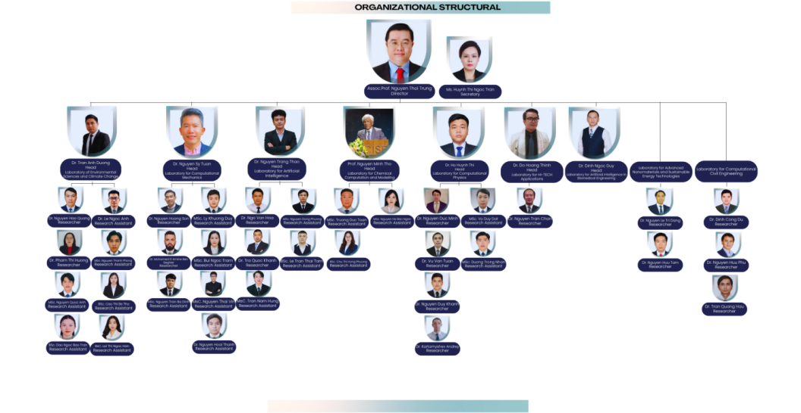
Image 2: Sơ đồ cấu trúc Viện COSARI
Bộ máy lãnh đạo của Viện bao gồm:
Director (Viện trưởng): PGS.TS. Nguyễn Thời Trung, chịu trách nhiệm toàn diện về định hướng chiến lược, quản lý học thuật và điều hành mọi hoạt động của Viện.
Secretary (Thư ký): Chị Huỳnh Thị Ngọc Trân, phụ trách hỗ trợ công tác hành chính, kết nối thông tin nội bộ và quản lý các thủ tục vận hành của Viện.
Bên cạnh Ban lãnh đạo, Viện còn có đội ngũ nghiên cứu viên cơ hữu, trợ lý nghiên cứu viên và các nhà khoa học hợp tác trong và ngoài nước, tạo nên nguồn nhân lực có trình độ chuyên môn cao và đa dạng trong nhiều lĩnh vực nghiên cứu.
Dưới sự điều hành của Ban Giám đốc, COSARI tổ chức hoạt động nghiên cứu thông qua hệ thống 10 phòng thí nghiệm trọng điểm, mỗi đơn vị đảm nhận nghiên cứu chuyên sâu trong một lĩnh vực cụ thể, bao gồm:
- Laboratory of Environmental Sciences and Climate Change (Lab ESCC) – Phòng thí nghiệm Khoa học môi trường và biến đổi khí hậu, do TS. Trần Ánh Dương làm Trưởng phòng.
- Laboratory for Artificial Intelligence (Lab AI) – Phòng thí nghiệm Trí tuệ nhân tạo, do TS. Nguyễn Trang Thảo làm Trưởng phòng.
- Laboratory for Computational Mechanics (Lab CME) – Phòng thí nghiệm Cơ học tính toán, do TS. Nguyễn Sỹ Tuân làm Trưởng phòng.
- Laboratory for Applied and Industrial Mathematics (Lab AIM) – Phòng thí nghiệm Toán ứng dụng và công nghiệp, do PGS.TS. Nguyễn Thời Trung làm Trưởng phòng.
- Laboratory for Chemical Computation and Modeling (Lab CCM) – Phòng thí nghiệm Tính toán và mô hình hóa Hóa học, do GS. Nguyễn Minh Thọ làm Trưởng phòng.
- Laboratory for Computational Physics (Lab CMP) – Phòng thí nghiệm Vật lý tính toán, do TS. Hồ Huỳnh Thi làm Trưởng phòng.
- Laboratory for Advanced Nanomaterials and Sustainable Energy Technologies (Lab ANSET) – Phòng thí nghiệm Vật liệu nano tiên tiến và công nghệ năng lượng bền vững, do đội ngũ nghiên cứu viên cơ hữu phụ trách chuyên sâu.
- Laboratory for Computational Civil Engineering (Lab CCE) – Phòng thí nghiệm Kỹ thuật xây dựng tính toán, do đội ngũ nghiên cứu viên cơ hữu phụ trách chuyên sâu.
- Laboratory for HI-TECH Applications (Lab HTA) – Phòng thí nghiệm Nghiên cứu ứng dụng công nghệ cao, do TS. Đỗ Hoàng Thịnh làm Trưởng phòng.
- Laboratory for Artificial Intelligence in Biomedical Engineering (Lab AIBE) – Phòng thí nghiệm Trí tuệ nhân tạo trong Kỹ thuật Sinh y, do TS. Đinh Ngọc Duy làm Trưởng phòng.
Với cơ cấu tổ chức theo hướng chuyên môn hóa và liên kết đa ngành, hệ thống các phòng thí nghiệm của COSARI đã tạo nên môi trường nghiên cứu năng động, thúc đẩy sự hợp tác giữa các nhóm nghiên cứu, đồng thời góp phần nâng cao chất lượng nghiên cứu khoa học, đào tạo và chuyển giao công nghệ trong lĩnh vực Khoa học tính toán và Trí tuệ nhân tạo.

KẾT LUẬN CHƯƠNG 2
Chương 2 đã phác thảo một bức tranh toàn diện và chi tiết về Viện Khoa học Tính toán và Trí tuệ Nhân tạo (COSARI) thuộc Trường Đại học Văn Lang – đơn vị tiếp nhận và tạo điều kiện thực nghiệm cho đề tài nghiên cứu.
Thông qua quá trình khảo sát và tìm hiểu thực tế tại đơn vị, những nội dung quan trọng sau đã được tổng hợp và làm sáng tỏ:
- Hiểu rõ lịch sử hình thành và sứ mệnh phát triển: COSARI là một viện nghiên cứu công nghệ trọng điểm, sở hữu lộ trình phát triển rõ ràng cùng hệ sinh thái nghiên cứu liên ngành hiện đại, đóng vai trò then chốt trong công tác nghiên cứu khoa học, đào tạo chất lượng cao và chuyển giao công nghệ của Nhà trường.
- Nắm vững chức năng và nhiệm vụ: Viện không chỉ tập trung vào nghiên cứu cơ bản mà còn đẩy mạnh các ứng dụng thực tiễn, tạo cầu nối vững chắc giữa lý thuyết học thuật và các giải pháp thực tế phục vụ doanh nghiệp và xã hội.
- Hệ thống hóa cơ cấu tổ chức và nhân sự: Ban Giám đốc cùng mạng lưới 10 phòng thí nghiệm (Laboratory) chuyên trách được tổ chức khoa học, chuyên môn hóa sâu, tạo nên một môi trường học thuật năng động, chuyên nghiệp và giàu tính sáng tạo.
Việc được tiếp cận và làm việc trong một môi trường nghiên cứu chuẩn quốc tế như Viện COSARI đã cung cấp những điều kiện tối ưu về mặt không gian, định hướng tư duy khoa học và sự hỗ trợ chuyên môn cần thiết. Đây là bệ đỡ thực tiễn quan trọng, giúp đề tài có đủ cơ sở để triển khai các bước phân tích, thiết kế kỹ thuật và hiện thực hóa sản phẩm phần mềm một cách nghiêm túc, đạt tiêu chuẩn chất lượng cao trong các chương tiếp theo.

CHƯƠNG 3: CƠ SỞ LÝ THUYẾT VÀ CÔNG NGHỆ ÁP DỤNG

3.1 Cơ sở lý thuyết căn bản về kiến trúc và công nghệ Web

3.1.1 Khái quát về Website và Ứng dụng Web (Web Application)
Định nghĩa: Website [ nguồn ](trang mạng) là một tập hợp các trang web (webpages) chứa các nội dung đa phương tiện như văn bản, hình ảnh, video và mã kịch bản, được lưu trữ tập trung trên một máy chủ web (Web Server) và có thể truy cập từ xa thông qua mạng Internet bằng giao thức truyền tải siêu văn bản HTTP/HTTPS. Mỗi website thường được định danh bằng một địa chỉ tên miền duy nhất (Domain Name) và được quản lý bởi một cá nhân, tổ chức hoặc doanh nghiệp.
Để hiểu rõ hơn về website, ta cần phân biệt giữa website, webpage và web server:
- Website: Là toàn bộ hệ thống các trang web liên kết với nhau.
- Webpage: Là một trang đơn lẻ trong website, có thể chứa nội dung như văn bản, hình ảnh, video, v.v.
- Web server: Là máy chủ lưu trữ các trang web và cung cấp chúng cho người dùng thông qua Internet.
Sơ lược lịch sử phát triển[Nguồn]:
- Kỷ nguyên Web 1.0 (Web tĩnh): Được khởi xướng từ những năm 1990 bởi Sir Tim Berners-Lee tại CERN, thế hệ website đầu tiên chủ yếu tồn tại dưới dạng các tài liệu siêu văn bản tĩnh. Giao diện chỉ bao gồm chữ (text), hình ảnh cơ bản và các liên kết (hyperlinks). Trải nghiệm của người dùng hoàn toàn là thụ động (đọc thông tin một chiều), không có sự tương tác ngược lại với hệ thống và không có cơ sở dữ liệu động ở phía sau.
- Kỷ nguyên Web 2.0 (Web động và tương tác): Xuất hiện từ đầu những năm 2000, Web 2.0 đã dịch chuyển trọng tâm từ "hiển thị thông tin" sang "tương tác và chia sẻ" [Nguồn]. Với sự ra đời của các ngôn ngữ lập trình phía máy chủ (PHP, Java, ASP.NET), các hệ quản trị cơ sở dữ liệu và đặc biệt là kịch bản phía máy khách (JavaScript, AJAX), website không còn là các tệp tin tĩnh nằm im trên máy chủ. Chúng có khả năng tự động tạo ra nội dung động dựa trên hành vi, yêu cầu và dữ liệu đầu vào của người dùng.
Khái niệm và sự ra đời của Ứng dụng Web (Web Application)
Khái niệm: Sự tiến hóa mạnh mẽ của Web 2.0 đã thúc đẩy sự ra đời của Ứng dụng Web (Web Application). Khác với một website thông thường chỉ tập trung vào việc xuất bản nội dung trực quan, ứng dụng Web là một chương trình phần mềm thực thụ hoạt động trên nền tảng web.
Đặc trưng vận hành: Ứng dụng Web cho phép người dùng thực hiện các thao tác xử lý dữ liệu phức tạp, tương tác hai chiều theo thời gian thực và vận hành logic nghiệp vụ chuyên sâu. Người dùng không chỉ đọc thông tin mà còn trực tiếp khởi tạo, chỉnh sửa, lưu trữ và xóa dữ liệu (thông qua các hành vi như đăng nhập hệ thống, quản lý giỏ hàng, thực hiện thanh toán trực tuyến hoặc tương tác với bảng quản trị) [Nguồn]. Tất cả các thao tác này đều được xử lý bất đồng bộ, giúp giao diện phản hồi ngay lập tức mà không cần tải lại toàn bộ trang web vật lý.
Website Tĩnh: Website tĩnh là loại trang web có nội dung cố định, được tạo ra bằng mã HTML, CSS và JavaScript thuần. Mỗi trang là một tệp độc lập được lưu trữ trên máy chủ, không có cơ chế xử lý dữ liệu phía backend hoặc tương tác động từ người dùng. Khi truy cập, trình duyệt sẽ tải toàn bộ nội dung từ tệp lưu trữ mà không có sự can thiệp của máy chủ ứng dụng. Khi tìm hiểu về website tĩnh, điều quan trọng là phải nắm rõ các nguyên tắc cơ bản trong thiết kế website. Các trang tĩnh tuy đơn giản nhưng vẫn yêu cầu sự tỉ mỉ trong việc xây dựng cấu trúc HTML, định dạng CSS và tối ưu hóa tốc độ tải để mang lại trải nghiệm người dùng tốt nhất.
Website Động: Website động là loại trang web có nội dung thay đổi dựa trên tương tác của người dùng hoặc dữ liệu từ máy chủ. Không giống như website tĩnh chỉ hiển thị nội dung cố định được lưu trữ trong tệp HTML, website động sử dụng các ngôn ngữ lập trình server-side để xử lý thông tin và tạo nội dung linh hoạt theo từng yêu cầu cụ thể. Điều này giúp trang web có khả năng cá nhân hóa, xử lý dữ liệu theo thời gian thực và cung cấp trải nghiệm người dùng tối ưu hơn. Theo báo cáo từ IEEE Software (2022), website động hiện đại thường hoạt động theo mô hình đa lớp, với phần lớn các trang web thương mại hàng đầu sử dụng kiến trúc riêng biệt cho giao diện, logic nghiệp vụ và dữ liệu. Nghiên cứu của Martin Fowler và cộng sự về xu hướng kiến trúc phần mềm (2022) cũng chỉ ra rằng kiến trúc microservices đang dần thay thế mô hình đơn khối trong phát triển web động, giúp tăng khả năng mở rộng và linh hoạt trong phát triển các tính năng mới.
Sự khác biệt cốt lõi về mặt kiến trúc vận hành và xử lý dữ liệu giữa hai khái niệm này được thể hiện chi tiết thông qua bảng đối chiếu dưới đây:
Tiêu chí | Website Tĩnh | Website Động
Công nghệ sử dụng | HTML, CSS, JavaScript | PHP, Python, JavaScript framework, CMS
Cơ sở dữ liệu | Không có, dữ liệu được lưu trực tiếp trong tệp HTML | Sử dụng MySQL, PostgreSQL, MongoDB, Firebase để lưu trữ và truy vấn dữ liệu
Nội dung | Cố định, thay đổi thủ công trong mã nguồn | Linh hoạt, có thể hiển thị nội dung động theo người dùng hoặc dữ liệu đầu vào
Tốc độ tải trang | Nhanh vì chỉ cần tải file tĩnh từ server | Chậm hơn do phải xử lý dữ liệu từ server trước khi hiển thị
Khả năng tương tác | Hạn chế, chỉ có thể sử dụng JavaScript client-side để cải thiện trải nghiệm | Cao, hỗ trợ cá nhân hóa, đăng nhập, giỏ hàng, hệ thống quản lý người dùng
Bảo mật | Cao do không có backend, ít rủi ro bị tấn công | Dễ bị tấn công nếu không có các biện pháp bảo mật mạnh (SQL Injection, XSS, CSRF)
Chi phí phát triển | Thấp, không cần máy chủ mạnh hay cơ sở dữ liệu | Cao hơn do yêu cầu tài nguyên server, bảo trì định kỳ và phát triển backend
Triển khai và bảo trì | Dễ dàng, có thể lưu trữ trên GitHub Pages, Netlify, Vercel | Phức tạp hơn do cần cài đặt backend, cơ sở dữ liệu và bảo mật
Ví dụ phổ biến | Portfolio cá nhân, landing page, trang tài liệu, blog tĩnh | Mạng xã hội, thương mại điện tử, website tin tức, hệ thống quản lý nội dung (CMS)
Table 1: Bảng so sánh giữa Website Tĩnh và Website Động
Việc lựa chọn giữa website tĩnh và website động phụ thuộc vào mục đích sử dụng, nhu cầu cập nhật nội dung và mức độ tương tác với người dùng.
Website tĩnh là giải pháp tối ưu đối với các hệ thống tập trung cung cấp thông tin cố định, ít thay đổi như trang giới thiệu doanh nghiệp, landing page, portfolio hay CV trực tuyến. Nhờ cấu trúc tinh giản từ HTML, CSS và JavaScript thuần mà không phụ thuộc vào việc truy vấn cơ sở dữ liệu, mô hình này giúp triệt tiêu thời gian phản hồi của máy chủ, tối ưu hóa tốc độ tải trang toàn diện nhằm đạt lợi thế lớn trong việc tối ưu hóa công cụ tìm kiếm (SEO). Đồng thời, website tĩnh giúp tiết kiệm tối đa chi phí phát triển, vận hành và hạn chế tối đa các rủi ro bảo mật nhờ khả năng triển khai dễ dàng trên các nền tảng phân phối trung gian như GitHub Pages, Netlify hay Vercel.
Website động là sự lựa chọn bắt buộc khi hệ thống đòi hỏi khả năng xử lý thông tin phức tạp và tương tác hai chiều theo thời gian thực. Mô hình này đáp ứng hoàn hảo các bài toán cập nhật nội dung liên tục thông qua hệ quản trị nội dung (CMS), tích hợp các tính năng tương tác nâng cao (như xác thực người dùng, bình luận, chatbot) và đặc biệt là các luồng nghiệp vụ thương mại điện tử chuyên sâu gồm giỏ hàng, thanh toán trực tuyến và quản lý đơn hàng. Dù đi kèm chi phí phát triển và vận hành cao hơn, website động mang lại khả năng mở rộng linh hoạt, dễ dàng tích hợp các công nghệ phân tích dữ liệu và liên tục truy xuất cơ sở dữ liệu vật lý để hiển thị thông tin động theo thời gian thực trên các bảng điều khiển (dashboard).
Liên hệ thực tế dự án
Trong dự án xây dựng ứng dụng, hệ thống được định vị là một Ứng dụng Web (Web Application) hoàn chỉnh. Thay vì chỉ hiển thị hình ảnh sản phẩm tĩnh theo phương thức Web 1.0, đề tài tập trung xử lý hàng loạt các luồng dữ liệu động phức tạp như tính toán tổng tiền giỏ hàng, đồng bộ số lượng sản phẩm trong kho hàng khi có đơn hàng mới và cung cấp giao diện Dashboard quản trị để người dùng có quyền thực hiện các thao tác CRUD dữ liệu trực tiếp trên trình duyệt.

3.1.2 Kiến trúc ứng dụng trang đơn (Single Page Application - SPA)
Định nghĩa và Nguyên lý hoạt động
Định nghĩa: Ứng dụng trang đơn (SPA) [Nguồn] là một kiến trúc ứng dụng web hiện đại, trong đó toàn bộ mã nguồn cần thiết bao gồm tài liệu HTML siêu văn bản, mã định dạng CSS và các đoạn kịch bản JavaScript điều khiển chỉ được tải duy nhất một lần tại phiên làm việc đầu tiên (Initial Load).
Nguyên lý hoạt động: Trái ngược với các ứng dụng truyền thống vốn dựa vào máy chủ để sinh ra toàn bộ mã HTML cho mỗi trang riêng biệt, SPA chuyển dịch toàn bộ tiến trình xử lý giao diện về phía trình duyệt (Client-side). Khi người dùng tương tác, trình duyệt chỉ gửi các yêu cầu truy vấn dữ liệu thô (thường dưới định dạng JSON) một cách bất đồng bộ dưới nền, sau đó sử dụng JavaScript để phân tích cú pháp và cập nhật động các vùng dữ liệu thay đổi trên giao diện hiện tại mà không cần nạp lại toàn bộ cấu trúc trang vật lý [Nguồn].
Cơ chế định tuyến phía máy khách (Client-side Routing)
Trong mô hình SPA, cơ chế chuyển đổi trang con được quản lý hoàn toàn ở phía máy khách thay vì máy chủ thông qua giải pháp Client-side Routing.
Khi người dùng nhấp vào một liên kết điều hướng, thư viện định tuyến chuyên trách (chẳng hạn như React Router DOM) sẽ chủ động chặn (intercept) sự kiện chuyển hướng mặc định của trình duyệt.
Thư viện này tiến hành phân tích sự thay đổi của đường dẫn URL, đối chiếu với cấu hình cây định tuyến đã được thiết lập sẵn trong mã nguồn, và trực tiếp nạp các thành phần giao diện (Components) tương ứng để vẽ lại (re-render) lên cây phân cấp đối tượng giao diện (DOM) hiện tại bằng JavaScript.
Toàn bộ quá trình này diễn ra cục bộ trong bộ nhớ trình duyệt, giúp loại bỏ hoàn toàn các yêu cầu tải lại trang vật lý và triệt tiêu thời gian chờ đợi phản hồi HTML từ máy chủ.
Sự khác biệt về cơ chế điều hướng này mang lại những ưu điểm và nhược điểm vượt trội khi đặt cạnh kiến trúc đa trang (Multi-Page Application - MPA) truyền thống:
Ưu điểm nổi bật
- Trải nghiệm người dùng tốt: SPA cho phép người dùng trải nghiệm mượt mà và tương tác nhanh hơn do không cần tải lại toàn bộ trang web mỗi khi có thay đổi.
- Hiệu suất cao: Với SPA, chỉ cần tải dữ liệu mới khi cần thiết, điều này giúp giảm thời gian tải và tăng hiệu suất tổng thể của ứng dụng.
- Quản lý trạng thái ứng dụng hiệu quả: SPA sử dụng các framework như Angular, React, Vue.js để quản lý trạng thái ứng dụng một cách hiệu quả, giúp tối ưu hóa quản lý và tương tác với trạng thái ứng dụng.
- Tích hợp tốt với API: SPA có thể tương tác với các API một cách linh hoạt, cho phép tải và cập nhật dữ liệu mà không cần tải lại toàn bộ trang.
- Phát triển dễ dàng: SPA cho phép phát triển ứng dụng web một cách module, linh hoạt và tái sử dụng code dễ dàng.
- Khả năng tùy chỉnh cao: Do tính modul và tái sử dụng code, SPA cho phép cấu hình và tùy chỉnh ứng dụng theo nhu cầu cụ thể của dự án.
Nhược điểm cơ bản
- Tải lần đầu chậm: SPA thường yêu cầu tải số lượng mã lớn và tài nguyên khi người dùng truy cập lần đầu, có thể làm quá trình tải trang chậm lại.
- Tăng tải cho máy chủ: Thực hiện tải lại điểm cuối API thông tin dữ liệu, có thể tăng tốc độ tải cho máy chủ với hệ thống truyền web trang web.
- SEO: Mặc dù đã có tiến bộ, việc tối ưu hóa SEO cho SPA vẫn Đòi hỏi sự cố gắng đặc biệt, đặc biệt khi so sánh với trang web đa trang truyền thống.
- Bảo mật: SPA có thể dễ dàng bị tấn công mã độc từ Cross-Site Scripting (XSS) nếu không được xử lý cẩn thận.
- Quản lý bộ nhớ: Một SPA ứng dụng có thể tiêu tốn nhiều bộ nhớ trên trình duyệt, đặc biệt khi xử lý ứng dụng có khả năng cao.
- Chế độ đối với các thiết bị cũ: Thiết bị có tài nguyên hạn chế như điện thoại cũ hoặc máy tính bảng có thể gặp khó khăn khi chạy SPA một cách mượt mà.

3.1.3 Cơ chế cập nhật giao diện và Thao tác DOM ảo
Định nghĩa Virtual DOM: Virtual DOM (DOM ảo) là một bản sao trừu tượng, gọn nhẹ của cây đối tượng giao diện thực tế (Real DOM), được lưu trữ hoàn toàn dưới dạng các đối tượng JavaScript (JavaScript Objects) trong bộ nhớ của trình duyệt. DOM ảo không trực tiếp tương tác với các API của trình duyệt mà hoạt động như một tầng đệm logic giữa mã nguồn ứng dụng và giao diện hiển thị thực tế.
Cơ chế hoạt động: Khi có sự thay đổi về trạng thái (State) hoặc thuộc tính (Props) của một Component, React không lập tức can thiệp vào cây DOM thực tế của trình duyệt. Quy trình cập nhật giao diện được thực thi một cách tối ưu qua ba bước tuần tự sau:Tạo cây DOM ảo mới: React tính toán và dựng lại một cây DOM ảo mới phản ánh trạng thái vừa thay đổi của ứng dụng.
Thuật toán so sánh (Diffing Algorithm): React sử dụng thuật toán so sánh với độ phức tạp tuyến tính$O(n)$ để đối chiếu cây DOM ảo mới này với cây DOM ảo được lưu trữ từ trạng thái ngay trước đó. Mục tiêu là tìm ra chính xác các điểm khác biệt (vị trí phần tử bị thêm, sửa, hoặc xóa) giữa hai phiên bản.
Đồng bộ hóa (Reconciliation/Patching): Sau khi xác định được các điểm khác biệt tối thiểu, React mới tiến hành cập nhật trực tiếp những thay đổi cụ thể này lên cây DOM thực tế của trình duyệt thông qua cơ chế Batch Updates (gom nhóm các thay đổi để cập nhật một lần).
Sự khác biệt về hiệu năng giữa cơ chế can thiệp trực tiếp và can thiệp gián tiếp qua DOM ảo được thể hiện qua bảng đối chiếu dưới đây:
Tiêu chí so sánh | Thao tác DOM thực tế (Real DOM Manipulation) | Thao tác qua DOM ảo (Virtual DOM)
Bản chất kỹ thuật | Can thiệp trực tiếp vào cây phân cấp đối tượng của trình duyệt thông qua các giao diện lập trình ứng dụng nguyên bản (chẳng hạn như document.getElementById() hay appendChild()). | Mọi tiến trình tính toán và kiểm tra thay đổi cấu trúc đều được xử lý cục bộ trên các đối tượng JavaScript trừu tượng nằm trong bộ nhớ đệm.
Hiệu năng xử lý | Thấp. Việc thay đổi trực tiếp cấu trúc cây DOM thực tế buộc trình duyệt phải tính toán lại kích thước, vị trí vật lý của toàn bộ phần tử (Reflow) và vẽ lại giao diện (Repaint), gây hao tổn lớn tài nguyên phần cứng. | Cao. Triệt tiêu hoàn toàn các tiến trình Reflow và Repaint không cần thiết nhờ cơ chế chỉ cập nhật chính xác các phần tử thực sự có sự thay đổi trạng thái dữ liệu.
Tốc độ cập nhật | Chậm, dễ gây hiện tượng trễ phản hồi (lag) hoặc nhấp nháy màn hình khi ứng dụng thực hiện các thay đổi trạng thái liên tục ở tần suất cao. | Cực kỳ nhanh, phản hồi tức thời nhờ thuật toán so sánh khác biệt tối thiểu kết hợp cơ chế gom nhóm và trì hoãn cập nhật thực tế đến thời điểm tối ưu.
Table 2: So sánh thao tác DOM thực tế và thao tác DOM ảo
Liên hệ thực tế áp dụng trong dự án
Trong tiến trình xây dựng dự án, kiến trúc ứng dụng trang đơn (SPA) đã được triển khai thực tế và mang lại hiệu quả rõ rệt thông qua các giải pháp kỹ thuật sau:
- Định tuyến không gián đoạn: Cấu trúc định tuyến phía máy khách được thiết lập hoàn chỉnh bằng cách áp dụng thư viện React Router DOM (phiên bản 6). Khi người dùng chuyển đổi giữa trang danh mục sản phẩm ("Shop") và trang chi tiết sản phẩm, hệ thống chỉ vẽ lại phần ruột giao diện thay đổi mà không cần tải lại trang đầu hay tải lại các file CSS/JS nền tảng. Cơ chế này mang lại sự phản hồi tức thời, loại bỏ hoàn toàn hiện tượng nhấp nháy trắng màn hình đặc trưng của các website thương mại thế hệ cũ, duy trì tính liền mạch nghệ thuật cần có của một website thời trang xa xỉ.
- Tối ưu hiệu năng tương tác vi mô nhờ DOM ảo: Các trang danh mục sản phẩm và chi tiết sản phẩm chứa rất nhiều hiệu ứng tương tác vi mô (micro-interactions) liên tục. Khi người dùng thực hiện các hành động như thay đổi bộ lọc kính (màu sắc, gọng kính), di chuột qua hình ảnh để đổi góc nhìn, hoặc nhấn thêm sản phẩm vào giỏ hàng, hàng loạt trạng thái (State) trong React sẽ thay đổi liên tục. Nhờ có cơ chế Virtual DOM của React 19, hệ thống chỉ cập nhật chính xác thẻ hiển thị số lượng giỏ hàng hoặc vùng ảnh sản phẩm được chỉ định, thay vị dựng lại toàn bộ giao diện trang. Điều này giữ cho các chuyển động cuộn và vuốt chạm theo quán tính (Inertia Scroll) của SwiperJS diễn ra mượt mà ở tần số quét cao trên thiết bị di động mà không gặp phải hiện tượng giật lag do quá tải CPU.

3.1.4 Phân tích các mô hình kết xuất giao diện hiện đại (Rendering Patterns)
Định nghĩa và Cơ chế hoạt động của các mô hình kết xuất
Tiến trình kết xuất giao diện (Rendering) là quá trình chuyển đổi mã nguồn lập trình (bao gồm HTML, CSS, JavaScript) thành giao diện đồ họa trực quan hiển thị trên trình duyệt của người dùng. Sự phát triển của các công nghệ Web hiện đại đã phân tách tiến trình này thành ba mô hình kết xuất chính:
- Client-Side Rendering (CSR - Kết xuất phía máy khách): * Định nghĩa: CSR là mô hình kết xuất giao diện mà trong đó toàn bộ quá trình dựng cấu trúc trang và hiển thị nội dung được thực hiện hoàn toàn tại trình duyệt của người dùng bằng JavaScript.
- Cơ chế hoạt động: Khi nhận được yêu cầu từ trình duyệt, máy chủ (Web Server) chỉ phản hồi một tệp HTML trống gần như hoàn toàn (thường chỉ chứa cấu trúc cơ bản và một thẻ <div> gốc như <div id="root"></div>) kèm theo đường dẫn liên kết đến các tệp JavaScript đã được đóng gói [Nguồn]. Trình duyệt chịu trách nhiệm tải các tệp JavaScript này về, biên dịch và thực thi chúng để tự động sinh ra cây phân cấp đối tượng giao diện (DOM), đồng thời thực hiện các yêu cầu gọi dữ liệu API bất đồng bộ dưới nền để điền thông tin vào giao diện.
Server-Side Rendering (SSR - Kết xuất phía máy chủ):
Định nghĩa: SSR là mô hình kết xuất mà trong đó quá trình chuyển đổi mã nguồn và dựng giao diện HTML hoàn chỉnh chứa đầy đủ nội dung được thực hiện trực tiếp trên máy chủ trước khi gửi về cho trình duyệt.
Cơ chế hoạt động: Mỗi khi nhận được yêu cầu truy cập từ máy khách, máy chủ ứng dụng sẽ tiến hành xử lý logic, truy vấn cơ sở dữ liệu để lấy thông tin cần thiết, rồi biên dịch các thành phần giao diện thành một tệp HTML tĩnh hoàn chỉnh [Nguồn]. Trình duyệt nhận được tệp HTML này có thể ngay lập tức hiển thị giao diện trực quan cho người dùng. Sau đó, trình duyệt sẽ nạp thêm tệp JavaScript đi kèm để thực hiện quá trình "bù nước" (Hydration), kích hoạt các bộ lắng nghe sự kiện và các tính năng tương tác động.
Static Site Generation (SSG - Tạo trang tĩnh đồng loạt):
Định nghĩa: SSG là giải pháp biên dịch và dựng trước toàn bộ giao diện thành các tệp HTML tĩnh tại thời điểm đóng gói mã nguồn (Build Time) thay vì tại thời điểm người dùng gửi yêu cầu truy cập (Request Time).
Cơ chế hoạt động: Trong quá trình biên dịch ứng dụng (Build process), hệ thống sẽ tự động gọi các API dữ liệu để nạp thông tin và xuất ra hàng loạt các tệp HTML, CSS tĩnh cho từng trang con tương ứng. Các tệp tĩnh này sau đó được đẩy lên các máy chủ phân phối nội dung (CDN). Khi người dùng gửi yêu cầu, máy chủ CDN chỉ việc phân phối trực tiếp tệp HTML có sẵn mà không cần thực hiện thêm bất kỳ quá trình tính toán logic hay truy vấn cơ sở dữ liệu nào.

So sánh đối chiếu chi tiết các mô hình kết xuất
Sự khác biệt về mặt kiến trúc vận hành giữa CSR, SSR và SSG trực tiếp ảnh hưởng đến hiệu năng phản hồi của hệ thống, tải trọng máy chủ và hiệu quả tối ưu hóa công cụ tìm kiếm (SEO):
Tiêu chí so sánh | Client-Side Rendering (CSR) | Server-Side Rendering (SSR) | Static Site Generation (SSG)
Nơi thực hiện kết xuất | Trình duyệt của máy khách (Client-side). | Máy chủ ứng dụng (Server-side). | Máy chủ tại thời điểm đóng gói (Build Time).
Thời gian phản hồi đầu (TTFB) | Cực kỳ nhanh vì máy chủ chỉ gửi tệp HTML rỗng siêu nhẹ. | Chậm hơn do máy chủ phải xử lý logic render trước khi phản hồi. | Cực kỳ nhanh do các tệp HTML tĩnh đã được chuẩn bị sẵn.
Thời gian hiển thị (FCP/LCP) | Chậm hơn do phải chờ trình duyệt tải, biên dịch và thực thi xong JavaScript . | Rất nhanh do trình duyệt nhận được tệp HTML đã chứa sẵn nội dung hiển thị. | Tối ưu nhất do dữ liệu tĩnh được phân phối trực tiếp từ các Edge Server gần người dùng.
Khả năng tối ưu SEO | Hạn chế mặc định do robot cào dữ liệu gặp khó khăn khi phân tích trang trống dựng bằng JS. | Rất tốt do mã HTML phản hồi từ máy chủ luôn chứa đầy đủ nội dung ngữ cảnh. | Rất tốt vì mọi trang con đều là các tệp tĩnh chứa cấu trúc nội dung hoàn chỉnh.
Trải nghiệm chuyển trang | Mượt mà, tức thời (không nạp lại trang vật lý) sau lần tải đầu tiên. | Xuất hiện độ trễ trắng trang do máy chủ phải dựng lại tệp HTML mới cho mỗi trang con. | Phụ thuộc vào cơ chế điều hướng (có thể kết hợp Hydration để tối ưu chuyển cảnh).
Chi phí máy chủ | Thấp, do máy chủ chỉ đóng vai trò lưu trữ tĩnh và phân phối file. | Cao, do máy chủ phải tính toán render liên tục cho mỗi lượt truy cập. | Thấp, chỉ tốn tài nguyên lúc biên dịch hệ thống ban đầu.
Table 3: So sánh đối chiếu các mô hình kết xuất CSR, SSR, SSG
Luận giải lý do và định vị vai trò lựa chọn mô hình CSR trong dự án
Trong bối cảnh phát triển dự án mô phỏng ứng dụng Gentle Monster, mô hình kết xuất phía máy khách (CSR) được quyết định lựa chọn dựa trên các luận cứ kỹ thuật thực tế sau:
Tính tương thích hoàn hảo với giải pháp Mock Database tại Client: Dự án sử dụng giải pháp cơ sở dữ liệu giả lập được lưu trữ trực tiếp tại bộ nhớ trình duyệt (LocalStorage) và tương tác bất đồng bộ thông qua cơ chế SWR. Do không tồn tại một hệ quản trị cơ sở dữ liệu vật lý chạy ở phía máy chủ (Server-side Database) thực thụ, việc áp dụng CSR giúp toàn bộ logic truy xuất dữ liệu và đồng bộ hóa trạng thái giao diện được xử lý khép kín, tối ưu ngay trong bộ nhớ của trình duyệt máy khách.
Ưu tiên hàng đầu cho trải nghiệm tương tác mượt mà của thương hiệu xa xỉ: Gentle Monster là một thương hiệu thời trang cao cấp, đòi hỏi giao diện ứng dụng phải mang tính nghệ thuật, chuyển động mượt mà và phản hồi tức thời. CSR kết hợp với cơ chế Virtual DOM của React 19 cho phép người dùng thay đổi bộ lọc kính, đổi màu sắc gọng, xoay góc nhìn sản phẩm hay tương tác với giỏ hàng mà không gặp phải hiện tượng giật cục hay nhấp nháy trắng màn hình – điều rất dễ xảy ra ở mô hình nạp lại trang của SSR.
Tối ưu hóa hiệu năng máy chủ và tốc độ phát triển dự án: Việc sử dụng CSR giúp ứng dụng có thể được đóng gói cực kỳ gọn nhẹ bằng công cụ Vite và dễ dàng triển khai trên các dịch vụ phân phối tĩnh miễn phí như Vercel hay Netlify. Hệ thống máy chủ phân phối không phải chịu bất kỳ gánh nặng tính toán render nào, giúp tiết kiệm chi phí vận hành và tối giản hóa quy trình thiết lập trong khuôn khổ một đồ án tốt nghiệp, trong khi vẫn đảm bảo hiệu năng vận hành vượt trội cho người dùng cuối.

3.1.5 Kiến trúc thương mại điện tử không đầu (Headless eCommerce)
Định nghĩa: Headless eCommerce là một mô hình kiến trúc phần mềm hiện đại, thực hiện phân tách hoàn toàn (decoupling) giữa tầng hiển thị giao diện phía người dùng (Presentation Layer - Frontend) và tầng quản lý logic nghiệp vụ, cơ sở dữ liệu phía máy chủ (Data Layer - Backend). Mối liên kết và trao đổi dữ liệu duy nhất giữa hai phân hệ độc lập này được thực hiện thông qua hệ thống giao diện lập trình ứng dụng dạng RESTful API hoặc GraphQL [Fowler].
Phân tích chiều sâu cơ chế: Trong kiến trúc Monolithic truyền thống, Frontend và Backend bị khóa chặt vào nhau trong cùng một nền tảng công nghệ, gây khó khăn cho việc tối ưu hiệu năng hiển thị và nâng cấp giao diện. Ngược lại, kiến trúc Headless giải phóng Frontend khỏi các ràng buộc của hệ thống cơ sở dữ liệu phía sau. Tầng Frontend hoạt động như một ứng dụng độc lập, gửi yêu cầu kết xuất dữ liệu bất đồng bộ và tự động xử lý dựng giao diện (Client-Side Rendering) trực tiếp trên trình duyệt của khách hàng, giúp giảm thiểu tối đa độ trễ phản hồi.
Giải thích giải pháp kỹ thuật: Để tối giản hóa hạ tầng vận hành thử nghiệm mà vẫn đảm bảo tính mô-đun hóa của hệ thống, giải pháp tách biệt này được hiện thực hóa bằng cách cô lập hoàn toàn tầng hiển thị Frontend. Mọi thao tác truy xuất dữ liệu từ tầng dữ liệu (Data Layer) được trừu tượng hóa thông qua các yêu cầu gọi API thô kết nối với cơ sở dữ liệu giả lập (Mock Database) ở Client. Mô hình thiết kế này đảm bảo cấu trúc mã nguồn của ứng dụng hoàn toàn độc lập, sẵn sàng chuyển đổi cấu hình để kết nối trực tiếp với các hệ thống Headless CMS chính thức (như Strapi hoặc Shopify Headless API) trong tương lai mà không cần tái cấu trúc lại tầng giao diện.

3.2 Cơ sở lý thuyết về hiệu năng hiển thị và truyền tải đa phương tiện

3.2.1 Các chỉ số tối ưu hóa hiệu năng Web (Core Web Vitals)
Định nghĩa: Core Web Vitals là một bộ chỉ số kỹ thuật tiêu chuẩn do Google ban hành nhằm định lượng hóa và đánh giá chất lượng trải nghiệm thực tế của người dùng trên môi trường trình duyệt. Bộ chỉ số này tập trung đo lường ba khía cạnh cốt lõi: tốc độ tải trang, khả năng phản hồi tương tác, và tính ổn định thị giác của giao diện [W3C].
Phân tích kỹ thuật chuyên sâu các chỉ số then chốt
LCP (Largest Contentful Paint - Thời gian hiển thị nội dung lớn nhất): Chỉ số đo lường tốc độ tải bằng cách xác định thời điểm phần tử nội dung lớn nhất (thường là hình ảnh biểu ngữ hoặc tệp video giới thiệu chiến dịch) hiển thị hoàn chỉnh trên màn hình trình duyệt. Ngưỡng tối ưu của LCP cần đạt là dưới 2.5s. Khi giá trị này vượt quá 4.0s, trang web bị đánh giá là có hiệu năng kém.
INP (Interaction to Next Paint - Thời gian tương tác đến lần hiển thị tiếp theo): Đo lường độ trễ phản hồi tổng thể của giao diện bằng cách ghi lại khoảng thời gian từ khi người dùng thực hiện một tương tác (nhấp chuột, vuốt chạm màn hình, gõ bàn phím) cho đến khi trình duyệt vẽ được khung hình tiếp theo. Chỉ số INP tối ưu phải nằm dưới 200ms.
CLS (Cumulative Layout Shift - Điểm dịch chuyển bố cục tích lũy): Đo lường độ ổn định thị giác của giao diện thông qua công thức tính toán tổng các điểm dịch chuyển bất ngờ của mọi phần tử không ổn định trong suốt phiên làm việc:
$$CLS=LayoutShiftScore=ImpactFraction×DistanceFraction$$
Trong đó:
- CLS (Cumulative Layout Shift): Chỉ số đánh giá mức độ ổn định bố cục của một trang web trong quá trình tải và hiển thị nội dung. Chỉ số này phản ánh tổng mức độ dịch chuyển bố cục không mong muốn xảy ra trong suốt vòng đời của trang.
- Layout Shift Score: Điểm số của một lần dịch chuyển bố cục, được tính bằng tích của Impact Fraction và Distance Fraction.
- Impact Fraction: Tỷ lệ diện tích của vùng hiển thị (viewport) bị ảnh hưởng bởi sự dịch chuyển của một hoặc nhiều phần tử giao diện. Giá trị này biểu thị mức độ ảnh hưởng của sự thay đổi bố cục đến khu vực người dùng đang quan sát.
- Distance Fraction: Tỷ lệ khoảng cách lớn nhất mà phần tử giao diện đã dịch chuyển so với kích thước của vùng hiển thị (viewport). Giá trị này phản ánh mức độ dịch chuyển của phần tử trên màn hình.
→ Chỉ số CLS tối ưu cần đạt dưới 0.1.
Tác động kỹ thuật: Đối với các ứng dụng thương mại điện tử đặc thù thuộc phân khúc thời trang cao cấp, giao diện bắt buộc phải chứa nhiều hình ảnh sản phẩm độ phân giải cao và video chiến dịch dung lượng lớn (thường vượt quá 30MB). Nếu tải trực tiếp từ máy chủ thông thường, các tài nguyên này sẽ trực tiếp gây nghẽn băng thông truyền tải trên thiết bị di động, kéo tụt chỉ số LCP, làm quá tải CPU xử lý khung hình (ảnh hưởng chỉ số INP) và gây lệch bố cục màn hình nếu các thẻ chứa ảnh/video không được khai báo kích thước cố định trước (ảnh hưởng chỉ số CLS).

3.2.2 Mạng phân phối nội dung (Content Delivery Network - CDN)
Định nghĩa: CDN là một mạng lưới gồm nhiều máy chủ biên (Edge Servers) được phân bổ rộng khắp về mặt địa lý, phối hợp đồng bộ với nhau nhằm lưu trữ các bản sao bộ nhớ đệm (cache) của các tài nguyên tĩnh từ máy chủ gốc (Origin Server) và phân phối nhanh nhất cho người dùng dựa trên vị trí vật lý của họ [Fowler].
Phân tích chiều sâu cơ chế hoạt động: Khi người dùng gửi yêu cầu truy cập tài nguyên đa phương tiện (hình ảnh, video), yêu cầu này sẽ không gửi trực tiếp về máy chủ gốc nhằm tránh hiện tượng nghẽn cổ chai. Thay vào đó, hệ thống DNS của CDN sẽ tự động định tuyến yêu cầu đến Edge Server cận biên nằm gần người dùng nhất về mặt địa lý. Tài nguyên được phân phối trực tiếp từ bộ nhớ đệm của Edge Server này, giúp giảm thiểu đáng kể quãng đường truyền tín hiệu vật lý và gia tốc tốc độ hiển thị cho trình duyệt.
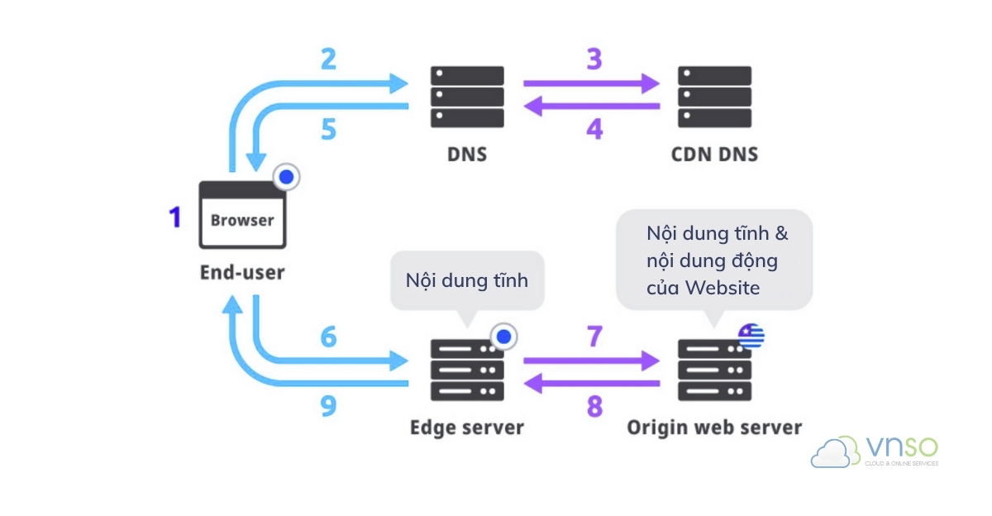
Image 3: Sơ đồ hoạt động của Mạng phân phối nội dung (CDN) trong phân phối tài nguyên đa phương tiện

3.3 Cơ sở lý thuyết về lưu trữ, quản lý và đồng bộ dữ liệu tại Client

3.3.1 Tổng quan về Cơ sở dữ liệu (Database)
Định nghĩa học thuật: Cơ sở dữ liệu là một hệ thống tổ chức, lưu trữ và truy xuất dữ liệu có cấu trúc được quản lý một cách nhất quán nhằm đảm bảo tính toàn vẹn và an toàn của thông tin.
Phân biệt chuyên sâu Server-side Database và Client-side Storage:
Server-side Database (Cơ sở dữ liệu phía máy chủ): Là các hệ quản trị dữ liệu tập trung (như MongoDB, PostgreSQL) chạy trên nền tảng đám mây. Mọi hoạt động đọc/ghi dữ liệu bắt buộc phải thực hiện thông qua kết nối mạng Internet và các giao thức kết nối API Backend. Giải pháp này đảm bảo tính bảo mật cao, lưu trữ lâu dài nhưng phụ thuộc hoàn toàn vào tốc độ mạng.
Client-side Storage (Lưu trữ phía máy khách): Là các cơ chế lưu trữ được tích hợp trực tiếp trong môi trường trình duyệt của người dùng (như Web Storage, IndexedDB). Client-side Storage cho phép truy xuất dữ liệu tức thời với độ trễ tiệm cận 0s, hỗ trợ ứng dụng hoạt động ngoại tuyến (offline) hiệu quả, nhưng bị giới hạn dung lượng và dễ bị người dùng can thiệp trực tiếp.
Giải thích giải pháp kỹ thuật: Đối với các mô hình thử nghiệm ứng dụng yêu cầu triển khai nhanh chóng và giảm thiểu tối đa các rào cản phức tạp của hạ tầng máy chủ, việc sử dụng Client-side Storage là một giải pháp thay thế tối ưu. Ứng dụng tự xây dựng và đóng gói một hệ thống dữ liệu giả lập (Mock Database) hoạt động trực tiếp tại trình duyệt của khách hàng, đảm bảo thực thi trơn tru đầy đủ các chức năng đọc, ghi và cập nhật giỏ hàng hoặc dữ liệu giao dịch mà không cần duy trì một cơ sở dữ liệu vật lý ở Backend.

3.3.2 Cơ chế lưu trữ HTML5 Web Storage
Định nghĩa: HTML5 Web Storage là một tiêu chuẩn của trình duyệt cho phép ứng dụng web lưu trữ dữ liệu dưới dạng các cặp khóa-giá trị (Key-Value) trực tiếp tại máy khách với dung lượng lưu trữ an toàn vượt trội so với Cookie truyền thống (lên tới 5MB - 10MB tùy trình duyệt).
Phân rã cấu trúc áp dụng trong hệ thống:
LocalStorage: Cơ chế lưu trữ dữ liệu vô thời hạn trên trình duyệt của người dùng. Dữ liệu này không bị xóa đi khi người dùng đóng tab hoặc khởi động lại trình duyệt, thích hợp để duy trì cấu trúc dữ liệu mang tính bền vững. Trong hệ thống, LocalStorage được ứng dụng để khởi tạo và duy trì Mock Database (gm_products_db_v3), lưu trữ danh mục 239 sản phẩm kính mắt, thông tin tài khoản người dùng và lịch sử hóa đơn mua sắm.
SessionStorage: Cơ chế lưu trữ dữ liệu tạm thời chỉ tồn tại trong suốt một phiên làm việc (Session) của một tab trình duyệt cụ thể. Dữ liệu sẽ tự động bị giải phóng và xóa bỏ hoàn toàn ngay khi người dùng đóng tab đó. Trong hệ thống, SessionStorage được ứng dụng để kiểm soát trạng thái hoạt động của màn hình chào (Preloader), đảm bảo hiệu ứng chào mừng tinh tế chỉ xuất hiện duy nhất một lần khi người dùng mở trang lần đầu tiên, không lặp lại gây gián đoạn trải nghiệm khi chuyển đổi giữa các trang con.

3.3.3 Chiến lược đồng bộ và tối ưu bộ nhớ đệm với cơ chế SWR
Định nghĩa: SWR là một chiến lược quản lý bộ nhớ đệm và đồng bộ dữ liệu bất đồng bộ do Vercel phát triển dựa trên RFC 5861.
Phân tích kỹ thuật chuyên sâu về nguyên lý vận hành: Nguyên lý cốt lõi của SWR hoạt động tuần tự qua ba giai đoạn khép kín nhằm tối ưu hóa tốc độ hiển thị:
Stale (Hiển thị dữ liệu cũ): Trình duyệt lập tức truy xuất và hiển thị dữ liệu cũ đang được lưu trữ trong bộ nhớ đệm (Cache) cho người dùng nhìn thấy trước với thời gian phản hồi tiệm cận 0s.
Revalidate (Xác thực lại ngầm): Hệ thống tự động gửi một yêu cầu truy vấn bất đồng bộ dưới nền (background request) đến nguồn dữ liệu gốc (API hoặc Database) để lấy về dữ liệu mới nhất.
Update (Cập nhật giao diện): Khi dữ liệu mới được nạp thành công, SWR thực hiện cập nhật lại bộ nhớ đệm và kích hoạt tiến trình cập nhật giao diện (re-render) để hiển thị thông tin mới nhất mà không gây ra hiện tượng nhấp nháy hay trễ trắng màn hình.
Giải thích giải pháp kỹ thuật: Để mô phỏng chân thực và chính xác các tiến trình kết nối API Backend bất đồng bộ trên môi trường Client-side, hệ thống đã tích hợp chiến lược SWR kết hợp với các hàm xử lý trễ bất đồng bộ (Promise và setTimeout). Khi người dùng truy cập trang danh mục sản phẩm, SWR lập tức kết xuất dữ liệu cũ từ bộ đệm LocalStorage ra màn hình trong 0s, sau đó chạy ngầm tiến trình nạp lại dữ liệu để tạo ra độ trễ tải tự nhiên, giúp cấu trúc mã nguồn giữ nguyên tính bất đồng bộ chuyên nghiệp.

3.4 Cơ sở lý thuyết về Web3 và cổng thanh toán phi tập trung

3.4.1 Khái niệm nền tảng về Web3 (Decentralized Web)
Định nghĩa: Web3 (hay còn gọi là Web 3.0, web phi tập trung) là thuật ngữ chung cho các công nghệ phân quyền sở hữu và kiểm soát dữ liệu trên Internet thông qua các sổ cái phi tập trung. Khác với mô hình tập trung của Web 2.0 – nơi các nhà cung cấp dịch vụ trung tâm nắm toàn quyền lưu trữ, sở hữu tài sản kỹ thuật số và lọc nội dung – Web3 chuyển đổi sang mô hình đọc/viết/sở hữu trực tiếp, hướng tới các dự án do cộng đồng kiểm soát và loại bỏ hoàn toàn các rào cản trung gian.
Phân tích kỹ thuật chuyên sâu về các đặc tính cốt lõi:
Phi tập trung (Decentralization): Dữ liệu được phân phối và lưu trữ trên mạng lưới đa nút (nodes) độc lập. Bản sao thông tin được đồng bộ hóa nhất quán ở nhiều vị trí, cho phép người dùng cá nhân có toàn quyền định đoạt vị trí lưu trữ hoặc mua bán dữ liệu cá nhân của mình.
Không cần sự tin cậy (Trustless): Người dùng có thể tham gia tương tác, giao dịch một cách minh bạch mà không cần đặt niềm tin hay phụ thuộc vào bất kỳ bên kiểm duyệt trung ương nào.
Khả năng tương tác (Interoperability): Tạo ra kết nối thông suốt giữa các nền tảng đa dạng để dữ liệu chuyển dịch không biên giới, duy trì đồng bộ hồ sơ, cài đặt và tùy chọn của người dùng mà không cần bên thứ ba can thiệp.
Giải thích giải pháp kỹ thuật: Để giải quyết các thách thức của Web 2.0 – nơi người dùng dễ bị khóa chặt danh tiếng vào một nền tảng hoặc chịu rủi ro bảo mật do quản lý tập trung – kiến trúc Web3 triển khai giải pháp loại bỏ máy chủ trung tâm. Hệ thống tích hợp các giao thức phi tập trung giúp người dùng cuối trực tiếp giữ vai trò là người vận hành và kiểm soát dữ liệu, mang lại quyền riêng tư cao hơn thông qua việc giữ bí mật danh tính trực tuyến trong khi vẫn duy trì tính minh bạch của các tương tác.

3.4.2 Cổng kết nối Web3 và ví điện tử MetaMask
MetaMask hoạt động như một ví tiền điện tử phi tập trung (Crypto Wallet) và là nhà cung cấp cổng kết nối (Web3 Provider) hỗ trợ định danh, ký duyệt và thiết lập tương tác ngang hàng giữa giao diện Frontend với mạng lưới Blockchain.
Phân tích chiều sâu cơ chế: MetaMask hoạt động như một tiện ích mở rộng trên trình duyệt, tự động nhúng đối tượng API toàn cục window.ethereum vào cây phân cấp đối tượng (DOM) của trình duyệt. Ứng dụng Frontend sử dụng đối tượng này để gửi yêu cầu kết nối ví thông qua phương thức bất đồng bộ.
Khi người dùng phê duyệt, địa chỉ ví công khai (Public Key) sẽ được trả về Frontend để quản lý phiên làm việc, hoạt động như một giải pháp nhận dạng phi tập trung thay thế hoàn toàn cho hệ thống tài khoản và mật khẩu truyền thống. Mọi tương tác thay đổi trạng thái hệ thống sau đó đều phải được ký số (digital signature) bằng khóa riêng tư (Private Key) được lưu trữ an toàn trong môi trường sandbox của ví.

3.5 Lý thuyết về tương tác vi mô (Micro-interactions) và tối ưu hóa UI/UX

3.5.1 Tương tác vi mô trong ứng dụng Web hiện đại
Định nghĩa học thuật: Tương tác vi mô (Micro-interactions) là những khoảnh khắc tương tác nhỏ, đơn chức năng xoay quanh một tác vụ cụ thể của người dùng trên giao diện ứng dụng nhằm mục đích tăng cường tính trực quan, định hướng hành vi và tối ưu hóa trải nghiệm thị giác [Saffer].
Phân tích chiều sâu chu kỳ tương tác: Một tương tác vi mô tiêu chuẩn vận hành dựa trên một chu kỳ khép kín gồm bốn giai đoạn vật lý:
Trigger (Bộ kích hoạt): Hành động khởi đầu tương tác, phát sinh trực tiếp từ phía người dùng (User-initiated như rê chuột, click) hoặc do hệ thống tự động kích hoạt (System-initiated như thông báo).
Rules (Quy tắc): Logic hệ thống xác định các bước xử lý, thay đổi trạng thái và phản hồi khi bộ kích hoạt hoạt động.
Feedback (Phản hồi trực quan): Các biểu hiện vật lý hiển thị trực tiếp trên giao diện (hiệu ứng chuyển động, nảy số, thay đổi màu sắc) giúp người dùng nhận biết quy tắc đang hoạt động.
Loops & Modes (Vòng lặp và Chế độ): Xác định thời gian kéo dài của tương tác, tương tác có lặp lại hay không và cách tương tác thay đổi dựa trên các điều kiện môi trường.
Giải thích giải pháp kỹ thuật: Để tạo dựng một trải nghiệm người dùng cao cấp và mượt mà, hệ thống triển khai các hiệu ứng tương tác vi mô đồng bộ. Các chuyển động bao gồm: hiệu ứng hover phóng to và xoay đổi góc nhìn của sản phẩm, icon giỏ hàng rung nhẹ kèm số lượng giỏ hàng nảy số sống động khi có sự thay đổi trạng thái, và hiệu ứng pháo hoa (canvas-confetti) chúc mừng ngay khi giao dịch được xác nhận thành công. Những chi tiết này giúp giao diện trở nên sống động và tăng cường tính liền mạch.

3.5.2 Trải nghiệm vuốt chạm và chuyển động theo quán tính (Inertia Scrolling)
Định nghĩa học thuật: Chuyển động theo quán tính (Inertia Scrolling) là cơ chế mô phỏng các định luật vật lý thực tế về ma sát và quán tính động lượng trên giao diện ứng dụng di động sử dụng màn hình cảm ứng.
Phân tích kỹ thuật chuyên sâu: Trên các thiết bị di động, cơ chế cuộn trang mặc định thường thô cứng và dừng lại đột ngột ngay khi người dùng nhấc ngón tay khỏi màn hình. Cơ chế Inertia Scrolling tính toán tốc độ vuốt tại thời điểm thả tay, sau đó cho phép phần tử tiếp tục chuyển động trượt nhẹ một khoảng ngắn với vận tốc giảm dần theo đồ thị hàm mũ.
Giải thích giải pháp kỹ thuật: Để tối ưu hóa trải nghiệm lướt danh mục nằm ngang trên các thiết bị di động với tần số quét cao, hệ thống cấu hình chế độ FreeMode của thư viện SwiperJS. Giải pháp này giúp danh sách sản phẩm kính mắt không bị khựng lại đột ngột mà tiếp tục trượt nhẹ tự nhiên, mang lại cảm giác vuốt chạm mượt mà tương tự như một ứng dụng Native App thực thụ.

3.6 Chi tiết các công cụ, thư viện và ngôn ngữ lập trình áp dụng

3.6.1 Ngôn ngữ JavaScript (Phiên bản ES6+)
Khái niệm, lịch sử ra đời, ưu điểm và hạn chế của ngôn ngữ JavaScript
Khái niệm: JavaScript là một ngôn ngữ lập trình kịch bản hướng đối tượng, dựa trên nguyên mẫu (prototype-based), động, yếu về kiểu dữ liệu (weakly typed) và hỗ trợ đa mô hình lập trình (multi-paradigm). Ngôn ngữ này được thiết kế để chạy trực tiếp trên các trình duyệt web máy khách mà không cần thông qua quá trình biên dịch trước [MDN].
Được tích hợp và nhúng trong HTML làm cho website thêm phần sinh động, lôi cuốn người xem bới các chức năng đặc biệt. Đây được xem là ngôn ngữ lập trình dễ học nhất. Các hành vi trên web được javascript kiểm soát tốt hơn so với HTML.

Image 4: Logo JavaScript
Lịch sử ra đời:
Vào giữa thập niên 90, các trang web chủ yếu chỉ là văn bản tĩnh và không có tính tương tác. Mục đích chính của Netscape khi tạo ra JavaScript là:
Thêm tính tương tác: Cho phép trang web phản hồi lại các thao tác của người dùng (như bấm nút, điền biểu mẫu) mà không cần phải tải lại toàn bộ trang từ máy chủ.
Ngôn ngữ cho người nghiệp dư: Trở thành một ngôn ngữ kịch bản (script) dễ học, hỗ trợ các lập trình viên nghiệp dư hoặc nhà thiết kế web có thể tự động hóa các tác vụ đơn giản.
Chiến lược kinh doanh: Netscape muốn tạo ra một ngôn ngữ kết hợp chặt chẽ với trình duyệt Netscape Navigator của họ để đối đầu với các đối thủ như Microsoft.
Ưu điểm của JavaScript:
Môi trường phát triển tối giản: Không yêu cầu các bước cài đặt và cấu hình môi trường biên dịch phức tạp trước khi vận hành.
Tính tương thích rộng rãi: Có khả năng chạy trực tiếp trên hầu hết các trình duyệt web, máy chủ và phần lớn các thiết bị phần cứng hiện nay.
Tính toàn diện: Hỗ trợ phát triển toàn phần hệ thống ở cả phân hệ Frontend (phía máy khách) và Backend (phía máy chủ).
Cập nhật liên tục: Hoạt động dưới dạng mã nguồn mở và được cập nhật các tiêu chuẩn tính năng mới liên tục từ ECMA.
Hệ sinh thái phong phú: Sở hữu một hệ sinh thái các thư viện và framework bổ trợ vô cùng đa dạng, đáp ứng mọi nhu cầu phát triển ứng dụng.
Hạn chế của JavaScript:
Rủi ro bảo mật: Mã nguồn chạy trực tiếp ở máy khách nên dễ gặp các lỗ hổng bảo mật nếu không được kiểm soát tốt.
Hiệu suất tính toán: Đối với các tác vụ xử lý tính toán phức tạp, hiệu suất của JavaScript thường thấp hơn so với các ngôn ngữ biên dịch trực tiếp ra mã máy như C++ hoặc Java.
Khó kiểm soát quy mô: Khi xây dựng các ứng dụng quy mô lớn, việc thiếu kiểm soát kiểu dữ liệu khiến hệ thống khó làm chủ, đòi hỏi lập trình viên phải có kiến thức rất sâu về ngôn ngữ và hệ sinh thái.

3.6.2 Ngôn ngữ TypeScript
Khái niệm, ưu điểm và hạn chế của ngôn ngữ TypeScript
Khái niệm: TypeScript là một siêu ngôn ngữ (superset) của JavaScript được phát triển bởi Microsoft, bổ sung hệ thống kiểm soát kiểu dữ liệu tĩnh (static typing) và các tính năng hướng đối tượng nâng cao giúp tối ưu hóa tiến trình phát triển các ứng dụng quy mô lớn.

Image 5: Logo TypeScript
Lịch sử ra đời
Trong những năm cuối thập niên 2000 và đầu 2010, các ứng dụng web bắt đầu bùng nổ về độ phức tạp. JavaScript vốn được thiết kế như một ngôn ngữ kịch bản nhỏ, linh hoạt và không có kiểu dữ liệu tĩnh. Điều này dẫn đến nhiều vấn đề khi phát triển dự án lớn:
Khó bảo trì: Mã JS rất khó đọc và quản lý khi số lượng dòng code lên đến hàng chục nghìn.
Lỗi khó phát hiện: Vì không có cơ chế kiểm tra kiểu dữ liệu trước khi chạy, các lỗi sai sót chỉ bộc lộ khi ứng dụng đang hoạt động thực tế (runtime errors).
Khó khăn khi tái cấu trúc (Refactoring): Việc đổi tên một hàm hoặc biến trong toàn bộ hệ thống JS đòi hỏi sự cẩn trọng tuyệt đối, vì trình biên dịch không cảnh báo nếu có lỗi xảy ra.
Ưu điểm của TypeScript:
Phát hiện lỗi sớm: Giúp phát hiện các lỗi cú pháp và logic ngay trong quá trình biên dịch mã nguồn, làm giảm thiểu thời gian gỡ lỗi và sửa đổi.
Tính ổn định cao: Cơ chế kiểu dữ liệu tĩnh (static types) giúp mã nguồn trở nên dễ dự đoán, minh bạch và có độ ổn định cao hơn khi vận hành.
Hỗ trợ bảo trì: Tối ưu hóa các tiến trình tái cấu trúc mã nguồn (refactoring) và bảo trì các dự án phần mềm có quy mô lớn một cách hiệu quả.
Tính tương thích ngược: Sau khi biên dịch, mã nguồn TypeScript sẽ chuyển đổi hoàn toàn sang JavaScript tiêu chuẩn, tương thích với mọi môi trường chạy JavaScript.
Hỗ trợ mạnh mẽ từ IDE: Cung cấp các tính năng thông minh từ các trình soạn thảo mã nguồn như gợi ý mã tự động (IntelliSense), hoàn thành mã và kiểm tra lỗi thời gian thực.
Tài liệu hóa mã nguồn: Giúp cho tài liệu API của hệ thống trở nên rõ ràng và đồng bộ trực tiếp với cấu trúc mã nguồn thực tế.
Hạn chế của TypeScript:
Độ dốc học tập: Lập trình viên cần tốn thêm thời gian để nghiên cứu về các cú pháp kiểm soát kiểu dữ liệu và các tính năng bổ sung của ngôn ngữ.
Yêu cầu biên dịch: Bắt buộc phải thực hiện bước biên dịch trung gian sang JavaScript trước khi có thể chạy trên trình duyệt.
Thời gian xây dựng: Tiến trình build (biên dịch) ứng dụng có thể diễn ra chậm hơn so với khi sử dụng JavaScript thuần.
Sự phụ thuộc tệp định nghĩa: Một số thư viện bên thứ ba khi tích hợp bắt buộc phải cài đặt thêm các tệp định nghĩa kiểu tương ứng (@types) để hoạt động ổn định.

So sánh đối chiếu chi tiết TypeScript và JavaScript
Sự khác biệt kỹ thuật và đặc trưng vận hành giữa hai ngôn ngữ này được tổng hợp chi tiết thông qua bảng đối chiếu dưới đây:
Tính năng so sánh | Ngôn ngữ TypeScript | Ngôn ngữ JavaScript
Kiểu dữ liệu | Cung cấp hệ thống kiểm soát kiểu tĩnh (Static typing) [MicrosoftDocs]. | Sử dụng cơ chế kiểu dữ liệu động (Dynamic typing) [MDN].
Công cụ hỗ trợ | Tích hợp hoàn hảo với các IDE và trình soạn thảo mã nguồn hiện đại. | Các công cụ hỗ trợ tích hợp ở mức độ hạn chế.
Cú pháp | Tương tự cú pháp JavaScript nhưng có bổ sung các tính năng định kiểu dữ liệu. | Sử dụng cú pháp JavaScript tiêu chuẩn.
Tương thích | Đạt tính tương thích ngược hoàn toàn với JavaScript. | Không thể thực thi trực tiếp các tệp tin TypeScript trong tệp JavaScript.
Gỡ lỗi | Cơ chế định kiểu mạnh mẽ giúp phát hiện và xử lý lỗi ngay khi viết mã. | Đòi hỏi nhiều thời gian và công đoạn gỡ lỗi hơn trong quá trình chạy ứng dụng.
Độ dốc học tập | Đòi hỏi thời gian để học hỏi các tính năng và cú pháp bổ sung. | Cú pháp quen thuộc, dễ tiếp cận và phát triển nhanh.
Table 4: Bảng so sánh đối chiếu chi tiết TypeScript và JavaScript

Chiến lược lựa chọn áp dụng trong dự án
Việc quyết định sử dụng TypeScript hay JavaScript trong các dự án phát triển phần mềm phụ thuộc vào quy mô và yêu cầu đặc thù của từng hệ thống:
Trường hợp áp dụng TypeScript: Phù hợp cho các dự án lớn, có độ phức tạp cao, đòi hỏi ngăn ngừa lỗi kịp thời tại thời điểm biên dịch để giảm thiểu rủi ro khi vận hành thực tế. Cơ chế kiểu tĩnh hỗ trợ định nghĩa rõ ràng các kiểu dữ liệu cho biến, hàm và đối tượng giúp mã nguồn dễ dự đoán và bảo trì tốt hơn. Đồng thời, các tính năng nâng cao như Interface, Enum hay Generic giúp quản lý tối ưu tính phức tạp của hệ thống.
Trường hợp áp dụng JavaScript (Liên hệ thực tế dự án): Phù hợp cho các dự án có quy mô vừa và nhỏ, yêu cầu xây dựng cấu trúc web và giao diện nhanh chóng để kiểm nghiệm ý tưởng trực quan. Do dự án Gentle Monster Clone tập trung tối đa vào việc tối ưu hóa hiệu năng hiển thị ở Frontend, xử lý chuyển động quán tính và tích hợp cổng thanh toán Web3, việc sử dụng JavaScript ES6+ giúp tối giản hóa số lượng dòng code cần viết, tăng tốc độ phát triển giao diện mà không cần cấu hình biên dịch kiểu phức tạp.

3.6.3 Thư viện React (Phiên bản 19)
Khái niệm, ưu điểm và hạn chế của thư viện React
Định nghĩa: React là một thư viện JavaScript mã nguồn mở chuyên biệt dùng để xây dựng giao diện người dùng (User Interface), hoạt động dựa trên triết lý lập trình khai báo (Declarative programming) và kiến trúc phân rã thành phần hướng tái sử dụng cao (Component-based architecture).
Image 6: Thư viện React
Ưu điểm của React:
Hiệu năng kết xuất vượt trội: Nhờ cơ chế Virtual DOM giúp giảm thiểu số lượng thao tác tính toán lại giao diện trực tiếp trên trình duyệt.
Kiến trúc Component độc lập: Cho phép chia nhỏ giao diện thành nhiều khối mã nguồn tự quản lý trạng thái, nâng cao khả năng tái sử dụng và bảo trì hệ thống.
Luồng dữ liệu một chiều (One-way data flow): Giúp trạng thái của ứng dụng trở nên minh bạch, dễ dàng theo dõi biến động dữ liệu và đơn giản hóa quy trình gỡ lỗi (debug).
Hệ sinh thái và cộng đồng khổng lồ: Cung cấp kho tàng tài liệu, gói mở rộng và giải pháp hỗ trợ kỹ thuật đa dạng trên toàn cầu.
Hạn chế của React:
Tính phân mảnh hệ thống: React chỉ là một thư viện giải quyết bài toán ở View Layer (tầng hiển thị), buộc nhà phát triển phải tự cấu hình, chọn lựa thêm các công cụ bên thứ ba để quản lý định tuyến, gọi API hay quản lý trạng thái toàn cục.
Tốc độ cập nhật nhanh: Sự thay đổi liên tục giữa các phiên bản lớn đòi hỏi lập trình viên phải cập nhật kiến thức liên tục và dễ đối mặt với rủi ro xung đột mã nguồn cũ (breaking changes).
Lịch sử hình thành và đặc trưng đột phá trên phiên bản React 19
Lịch sử hình thành: React được phát triển ban đầu bởi Jordan Walke, một kỹ sư phần mềm tại Facebook vào năm 2011 để giải quyết bài toán cập nhật bảng tin News Feed phức tạp. Thư viện được chính thức mở mã nguồn (open-source) tại hội nghị JSConf US năm 2013.
Đặc trưng đột phá kỹ thuật trên phiên bản React 19: Phiên bản React 19 mang lại những cải tiến mang tính đột phá bao gồm việc tích hợp trình biên dịch tự động React Compiler để loại bỏ việc tối ưu hóa hiệu năng render thủ công bằng các hook cũ, giới thiệu cơ chế Actions để tự động hóa luồng xử lý biểu mẫu bất đồng bộ, và bổ sung các Hooks mới giúp tối ưu hóa việc nạp dữ liệu cũng như cập nhật giao diện dự đoán trước (Optimistic Updates).
So sánh đối chiếu React với Angular và Vue.js
Sự khác biệt về kiến trúc cốt lõi giữa React và hai framework phổ biến hiện nay được thể hiện qua bảng dưới đây:
Tiêu chí so sánh | React 19 | Angular (v18) | Vue.js (v3)
Bản chất kiến trúc | Thư viện UI chuyên biệt, linh hoạt. | Framework hoàn chỉnh (Full-fledged MVC Framework). | Framework lũy tiến (Progressive Framework).
Cơ chế DOM | Virtual DOM [ReactDocs]. | Incremental DOM. | Virtual DOM.
Cơ chế liên kết dữ liệu | Một chiều (One-way data binding). | Hai chiều (Two-way data binding). | Hai chiều (Two-way data binding).
Độ dốc học tập | Trung bình, đòi hỏi tư duy JavaScript tốt. | Rất cao, đòi hỏi kiến thức TypeScript và kiến trúc chặt chẽ. | Thấp, dễ tiếp cận cho người mới bắt đầu.
Table 5: So sánh đối chiếu đặc tính giữa React, Angular và Vue.js

3.6.4 Thư viện định tuyến React Router DOM (Phiên bản 6)
Định nghĩa và Nguyên lý hoạt động
Định nghĩa: React Router DOM là thư viện định tuyến tiêu chuẩn dành cho các ứng dụng React chạy trên môi trường trình duyệt web, chịu trách nhiệm đồng bộ trạng thái giao diện hiển thị của ứng dụng với thanh địa chỉ URL của trình duyệt.
Nguyên lý hoạt động: Khi người dùng nhấp vào một liên kết điều hướng, thư viện React Router DOM sẽ chủ động chặn (intercept) sự kiện chuyển hướng mặc định của trình duyệt. Thư viện tiến hành phân tích sự thay đổi của đường dẫn URL, đối chiếu với cấu hình cây định tuyến đã được thiết lập sẵn trong mã nguồn, và trực tiếp nạp các thành phần giao diện (Components) tương ứng để vẽ lại (re-render) lên cây phân cấp đối tượng giao diện (DOM) hiện tại bằng JavaScript. Toàn bộ quá trình này diễn ra cục bộ trong bộ nhớ trình duyệt, giúp loại bỏ hoàn toàn các yêu cầu tải lại trang vật lý và triệt tiêu thời gian chờ đợi phản hồi HTML từ máy chủ.
Lịch sử hình thành ưu điểm và hạn chế của thư viện React Router DOM
Lịch sử hình thành: Thư viện được sáng lập bởi Michael Jackson và Ryan Florence vào năm 2014 nhằm giải quyết bài toán quản lý trạng thái đường dẫn cho kiến trúc SPA. Trải qua nhiều đợt nâng cấp, phiên bản 6 (React Router v6) ra đời vào cuối năm 2021 là một cuộc cải tổ toàn diện về mặt kiến trúc, giúp giảm tới 70% kích thước tệp tin đóng gói so với phiên bản v5, thay thế các phần tử <Switch> bằng <Routes>, và giới thiệu các hook định tuyến tối ưu như useNavigate và useParams.
Ưu điểm:
Định tuyến động hiệu quả: Hỗ trợ cấu hình cây định tuyến động (Dynamic Routing) và định tuyến lồng nhau (Nested Routing) vô cùng mạnh mẽ, cho phép tối ưu hóa cấu trúc Layout dùng chung.
Tối ưu hóa dung lượng: Dung lượng tệp đóng gói nhỏ hơn nhiều so với các phiên bản tiền nhiệm, giúp đẩy nhanh tốc độ tải trang ban đầu của ứng dụng.
Triệt tiêu độ trễ chuyển trang: Loại bỏ hoàn toàn hiện tượng nhấp nháy trắng màn hình, tạo trải nghiệm chuyển hướng tức thời và tăng tính liền mạch.
Hạn chế: Thay đổi cú pháp quá lớn từ phiên bản v5 lên v6 khiến các tài liệu hướng dẫn cũ hoàn toàn không sử dụng được, gây khó khăn cho việc nghiên cứu và nâng cấp các hệ thống mã nguồn cũ.
Sự khác biệt về cơ chế chuyển đổi giao diện giữa hai mô hình định tuyến được thể hiện qua bảng dưới đây:
Tiêu chí so sánh | Client-side Routing (React Router DOM v6) | Server-side Routing (Trực tiếp từ máy chủ)
Tốc độ chuyển trang | Tức thời, không tải lại trang vật lý [ReactDocs]. | Chậm hơn, phải tải lại toàn bộ tài nguyên trang mới [MDN].
Xử lý yêu cầu | Xử lý hoàn toàn trong bộ nhớ trình duyệt của Client. | Gửi yêu cầu HTTP lên máy chủ để nhận về trang HTML mới.
Quản lý trạng thái | Giữ nguyên trạng thái (state) ứng dụng khi chuyển trang. | Mất toàn bộ trạng thái cũ, phải nạp lại từ đầu.
Table 6: So sánh Client-side Routing và Server-side Routing

3.6.5 Framework CSS Tailwind CSS (Phiên bản 4.0)
Định nghĩa và Nguyên lý hoạt động
Định nghĩa: Tailwind CSS là một framework CSS theo triết lý Utility-First (tiện ích trước tiên), cung cấp một tập hợp các class tiện ích nguyên tử có sẵn để xây dựng giao diện trực quan trực tiếp trong mã HTML/JSX [TailwindDocs].
Nguyên lý hoạt động: Tailwind CSS hoạt động dựa trên cơ chế phân tích tĩnh mã nguồn. Trình biên dịch sẽ quét qua toàn bộ các tệp tin HTML/JSX để tìm kiếm các class CSS được khai báo, đối chiếu với bộ quy tắc thiết kế hệ thống, và chỉ sinh ra đúng những thuộc tính CSS thực sự được sử dụng để đóng gói vào tệp tin CSS đầu ra [TailwindDocs].
Lịch sử hình thành, ưu điểm và hạn chế
• Lịch sử hình thành: Tailwind CSS được Adam Wathan sáng lập và phát hành phiên bản đầu tiên vào năm 2017 nhằm giải phóng nhà phát triển khỏi việc viết các tệp CSS riêng biệt cồng kềnh. Phiên bản v4.0 (phát hành năm 2024) đại diện cho bước nhảy vọt về mặt công nghệ khi loại bỏ hoàn toàn tệp cấu hình JavaScript truyền thống (tailwind.config.js), chuyển sang cơ chế cấu hình trực tiếp bằng CSS (CSS-first configuration) thông qua thuộc tính @theme và tích hợp bộ biên dịch Lightning CSS viết bằng ngôn ngữ Rust để tối ưu hóa hiệu năng biên dịch [TailwindDocs].

Ưu điểm:
Tốc độ phát triển giao diện nhanh: Cho phép xây dựng nhanh giao diện responsive trực quan ngay trong mã HTML/JSX mà không cần chuyển đổi qua lại giữa các file CSS riêng biệt [TailwindDocs].
Kích thước tệp CSS đầu ra tối thiểu: Cơ chế rà soát tự động giúp loại bỏ hoàn toàn các thuộc tính CSS thừa, giữ cho tệp CSS thành phẩm luôn ở mức siêu nhẹ (chỉ vài chục KB) bất kể quy mô dự án mở rộng.
Tính nhất quán cao: Ràng buộc giao diện dựa trên hệ thống thiết kế (design system tokens) được quy định sẵn về màu sắc, khoảng cách, kích thước font chữ.
Hạn chế:
HTML phình to: Gây ra hiện tượng cồng kềnh, khó đọc mã nguồn JSX khi có quá nhiều class lồng ghép để thiết kế các phần tử phức tạp.
Yêu cầu ghi nhớ ban đầu: Đòi hỏi thời gian ban đầu để ghi nhớ hệ thống tên viết tắt của các class tiện ích.
So sánh đối chiếu với các phương pháp tạo kiểu CSS khác
Sự khác biệt về hiệu năng và cách thức quản lý style giữa Tailwind CSS và các phương pháp truyền thống được thể hiện qua bảng dưới đây:
Tiêu chí so sánh | Tailwind CSS v4.0 | CSS Modules
Vị trí viết mã | Trực tiếp trong thẻ HTML/JSX [TailwindDocs].Viết trong tệp tin CSS riêng biệt [MDN]. | Trực tiếp trong thẻ HTML/JSX [TailwindDocs].Viết trong tệp tin CSS riêng biệt [MDN].
Kích thước file CSS | Siêu nhỏ, không phình to khi dự án mở rộng [TailwindDocs].Tăng tuyến tính theo số lượng dòng code viết [MDN]. | Siêu nhỏ, không phình to khi dự án mở rộng [TailwindDocs].Tăng tuyến tính theo số lượng dòng code viết [MDN].
Tính cô lập Style | Tự động cô lập nhờ cú pháp class nguyên tử.Tự động cô lập bằng cách sinh mã hash ngẫu nhiên cho class. | Tự động cô lập nhờ cú pháp class nguyên tử.Tự động cô lập bằng cách sinh mã hash ngẫu nhiên cho class.
Table 7: So sánh Tailwind CSS và CSS Modules

3.6.6 Các thư viện bổ trợ khác
SwiperJS (Thư viện slider hình ảnh)
Định nghĩa: SwiperJS là thư viện JavaScript mã nguồn mở chuyên biệt cho việc xây dựng các thanh trượt trình chiếu (sliders) hình ảnh và nội dung đa phương tiện, tối ưu hóa tối đa cho các thiết bị di động sử dụng màn hình cảm ứng [SwiperDocs].
Lịch sử hình thành: Thư viện được phát triển và duy trì bởi Vladimir Kharlampidi từ năm 2014, hiện là giải pháp slider tiêu chuẩn được tích hợp rộng rãi trong các ứng dụng web di động hiện đại.
Ưu điểm và nhược điểm:
Ưu điểm: Hỗ trợ vuốt chạm cảm ứng có độ nhạy cực cao; tích hợp cơ chế Hardware Acceleration 3D giúp các hiệu ứng chuyển cảnh đạt tần số quét tối đa; hỗ trợ các cấu hình nâng cao như FreeMode (cuộn quán tính) và Thumbs (slider lồng nhau) .
Nhược điểm: Kích thước gói mã nguồn (bundle size) tương đối lớn, đòi hỏi cấu hình import chọn lọc (tree-shaking) để tránh làm nặng ứng dụng.

SWR - Stale-While-Revalidate (Thư viện đồng bộ dữ liệu)
Định nghĩa: SWR là một thư viện quản lý trạng thái dữ liệu bất đồng bộ và tối ưu bộ nhớ đệm (caching) do Vercel phát triển dựa trên chuẩn RFC 5861 [Vercel].
Nguyên lý hoạt động: SWR cung cấp cơ chế tải dữ liệu thông minh qua ba bước: lập tức kết xuất dữ liệu cũ từ bộ nhớ đệm (Stale) trong 0s, chạy ngầm tiến trình gửi yêu cầu cập nhật dữ liệu mới từ nguồn dữ liệu gốc (Revalidate), và tự động kích hoạt tiến trình cập nhật lại giao diện khi có dữ liệu mới được nạp thành công (Update) [Vercel].
Ưu điểm và nhược điểm:
Ưu điểm: Tự động quản lý bộ nhớ đệm toàn cục; tự động nạp lại dữ liệu ngầm khi người dùng quay lại tab trình duyệt (focus revalidation); triệt tiêu hoàn toàn độ trễ hiển thị trắng trang [Vercel].
Nhược điểm: Chỉ hoạt động ở phía máy khách (Client-side), không phù hợp cho các luồng xử lý ghi dữ liệu nặng trực tiếp ở máy chủ.
So sánh đối chiếu với giải pháp khác: So với việc chỉ sử dụng Axios hoặc Fetch API thuần (phải gửi yêu cầu mạng và bắt người dùng chờ đợi tải dữ liệu từ đầu cho mỗi lần chuyển trang), SWR tối ưu hóa trải nghiệm bằng cách sử dụng tầng đệm dữ liệu thông minh trung gian giúp giao diện phản hồi tức thời.
Lucide React (Thư viện biểu tượng SVG)
Định nghĩa: Lucide React là bộ thư viện cung cấp các biểu tượng đồ họa vector SVG dưới dạng các React Component siêu nhẹ, hướng tới khả năng tái sử dụng cao [LucideDocs].
Lucide là dự án mã nguồn mở do cộng đồng phát triển kế thừa và mở rộng từ bộ icon Feather Icons nổi tiếng nhằm cung cấp hệ thống icon đa dạng và hiện đại hơn .
Ưu điểm và nhược điểm
Ưu điểm: Định dạng SVG sắc nét ở mọi độ phân giải màn hình; hỗ trợ cơ chế Tree-shaking hoàn hảo giúp chỉ đóng gói các icon thực tế được import trong dự án, tối thiểu hóa dung lượng bundle dữ liệu tải về [LucideDocs].
Nhược điểm: Số lượng biểu tượng mang tính tối giản, không đa dạng phong cách bằng các bộ icon khổng lồ chứa hàng vạn mẫu.
Canvas-confetti (Tiện ích hiệu ứng chúc mừng)
Định nghĩa: Canvas-confetti là một thư viện JavaScript hiệu năng cao chuyên biệt cho việc tạo hoạt ảnh pháo hoa giấy chúc mừng trực tiếp trên thẻ <canvas> của HTML5.
Lịch sử hình thành: Được phát triển và mở mã nguồn bởi Kiril Vatev nhằm giải quyết bài toán tạo hoạt ảnh vật lý hạt chuyển động động năng mà không gây ảnh hưởng đến hiệu năng render của trình duyệt [CanvasConfettiDocs].
Ưu điểm và nhược điểm:
Ưu điểm: Hoạt động trơn tru nhờ tận dụng sức mạnh xử lý phần cứng của GPU; không gây giật lag giao diện chính khi hoạt ảnh đang thực thi [CanvasConfettiDocs].
Nhược điểm: Đòi hỏi tài nguyên tính toán của CPU nếu kích hoạt số lượng hạt vật lý quá lớn liên tục trong thời gian ngắn.
So sánh đối chiếu với giải pháp khác: Hiệu quả và tiết kiệm băng thông truyền tải hơn rất nhiều so với việc sử dụng các tệp tin hình ảnh động GIF pháo hoa (gây tốn dung lượng tải trang) hoặc các hiệu ứng CSS lồng nhau phức tạp (gây thắt nút cổ chai tiến trình render của CPU).

KẾT LUẬN CHƯƠNG 3
Chương 3 đã hoàn thành nhiệm vụ hệ thống hóa toàn bộ cơ sở lý thuyết khoa học nền tảng và đặc tả chi tiết hệ sinh thái công nghệ được lựa chọn áp dụng cho đề tài. Thông qua tiến trình phân tích cấu trúc, đề tài đã làm rõ sự dịch chuyển từ mô hình ứng dụng web truyền thống sang kiến trúc ứng dụng trang đơn dựa trên cơ chế định tuyến phía máy khách (Client-side Routing) và tối ưu hóa kết xuất bằng DOM ảo (Virtual DOM). Việc làm rõ lý thuyết của các Rendering Patterns (SSR, CSR, SSG) và mô hình thương mại điện tử không đầu (Headless eCommerce) đã cung cấp những luận cứ khoa học thực tiễn để thiết lập giải pháp cô lập hoàn toàn tầng hiển thị Frontend với Data Layer giả lập ở Client, đảm bảo khả năng mô-đun hóa mã nguồn tối đa của hệ thống.
Bên cạnh nền tảng kiến trúc, chương này cũng đi sâu định lượng hóa trải nghiệm người dùng thông qua bộ chỉ số hiệu năng Core Web Vitals (LCP, INP, CLS) ban hành bởi Google. Việc nghiên cứu cơ chế phân phối lưu nhớ đệm cận biên của mạng phân phối nội dung (CDN) đã tạo tiền đề trực tiếp để giải quyết triệt để bài toán truyền tải tài nguyên video chiến dịch dung lượng lớn trên thiết bị di động mà không gây nghẽn băng thông. Song song với đó, các cơ chế lưu trữ tại máy khách bao gồm HTML5 Web Storage (LocalStorage, SessionStorage) và chiến lược đồng bộ dữ liệu bất đồng bộ dựa trên cơ chế SWR (Stale-While-Revalidate) đã được đặc tả chi tiết, làm nền tảng cho việc tự xây dựng và vận hành một hệ thống cơ sở dữ liệu giả lập (Mock Database) trơn tru trực tiếp tại trình duyệt của khách hàng.
Cuối cùng, đề tài đã hoàn thiện bức tranh công nghệ thông qua việc thiết lập cơ sở tích hợp cổng thanh toán phi tập trung Web3 kết nối ví MetaMask dựa trên nhà cung cấp RPC toàn cục. Các thuật toán quy đổi tiền tệ từ Việt Nam Đồng sang Ether, chuyển đổi cơ số Wei và định dạng thập lục phân (Hexadecimal) chống tràn số đã được toán học hóa rõ ràng để phục vụ việc ký số giao dịch trên mạng thử nghiệm Ganache. Kết hợp với lý thuyết tương tác vi mô (Micro-interactions) của Dan Saffer và chuyển động quán tính động lượng (Inertia Scrolling) của SwiperJS, hệ thống đã chuẩn bị đầy đủ các giải pháp công cụ (bao gồm React 19, Tailwind CSS v4.0 biên dịch bằng Lightning CSS, Lucide React và Canvas-confetti) sẵn sàng cho tiến trình phân tích hệ thống, thiết kế sơ đồ components và hiện thực hóa chương trình thực tế sẽ được trình bày chi tiết trong Chương 4.

CHƯƠNG 4: KẾT QUẢ THỰC TẬP

4.1 Đặc tả yêu cầu cầu bài toán

4.1.1 Bối cảnh và nhiệm vụ đề tài
Gentle Monster là thương hiệu kính mắt thời trang cao cấp nổi tiếng toàn cầu với phong cách thiết kế tiên phong, tối giản và các chiến dịch quảng bá mang đậm tính nghệ thuật. Trang web thương mại điện tử chính thức của hãng là hình mẫu tiêu biểu về việc kết hợp giữa nghệ thuật thị giác và công nghệ Web hiện đại, sở hữu giao diện mượt mà với nhiều hoạt ảnh tương tác vi mô tinh tế và tài nguyên đa phương tiện độ phân giải cao.
Nhiệm vụ của đề tài là xây dựng một phiên bản tái hiện của hệ thống giao diện Frontend Gentle Monster dưới dạng một ứng dụng trang đơn (SPA - Single Page Application) độc lập, hoạt động hoàn toàn ở phía máy khách (Client-side). Hệ thống sử dụng thư viện React 19 làm hạt nhân công nghệ, framework Tailwind CSS v4.0 để định hình phong cách giao diện responsive, kết hợp với cơ sở dữ liệu giả lập (Mock Database) lưu trữ trực tiếp tại LocalStorage của trình duyệt và tích hợp cổng thanh toán phi tập trung Web3 thông qua kết nối ví MetaMask trên mạng Blockchain thử nghiệm Ganache.

4.1.2 Yêu cầu chức năng của hệ thống (Functional Requirements)
Qua khảo sát thực tế giao diện và luồng nghiệp vụ mua sắm của website Gentle Monster, hệ thống ứng dụng được đặc tả chi tiết với hai phân hệ chức năng độc lập dành cho Khách hàng (User View) và Quản trị viên (Admin View):
Nhóm chức năng dành cho Khách hàng (User View)
STT | Tên chức năng | Mô tả chi tiết nghiệp vụ và kỹ thuật
1 | Xem trang chủ (Home) | Kết xuất video chiến dịch của hãng thông qua đường dẫn trực tiếp từ hệ thống CDN chính thức; hiển thị thanh trình chiếu slide sản phẩm nổi bật và các liên kết điều hướng nhanh.
2 | Duyệt danh mục sản phẩm | Hiển thị danh mục 239 sản phẩm kính mắt được phân loại theo hai nhóm chính: Sunglasses (kính râm) và Glasses (kính gọng). Hỗ trợ cơ chế cuộn mượt mà theo quán tính (Inertia Scrolling) và bộ lọc sản phẩm động.
3 | Xem chi tiết sản phẩm | Hiển thị thông tin chi tiết của sản phẩm (tên, mã SKU, giá bán bằng VND, mô tả), bộ ảnh sản phẩm đa góc nhìn có hiệu ứng rê chuột (hover) để thay đổi góc nhìn góc chụp, và nút chức năng thêm vào giỏ hàng.
4 | Tìm kiếm sản phẩm | Giao diện Tìm kiếm dạng thanh kéo (SearchDrawer) cho phép lọc và hiển thị kết quả tìm kiếm sản phẩm theo thời gian thực (real-time filtering) ngay khi người dùng nhập từ khóa.
5 | Đăng ký và Đăng nhập | Cho phép người dùng tạo tài khoản mới hoặc đăng nhập bằng Email và mật khẩu thông qua thanh trượt AuthSidebar. Dữ liệu tài khoản được lưu trữ và đối soát ngầm tại Mock Database ở LocalStorage.
6 | Quản lý tài khoản cá nhân | Hiển thị thông tin hồ sơ của khách hàng, lịch sử mua sắm cá nhân, hỗ trợ cập nhật thông tin tài khoản và thực thi chức năng xóa tài khoản khỏi hệ thống.
7 | Giỏ hàng và Yêu thích | Quản lý giỏ hàng (thêm, xóa, cập nhật số lượng, tự động tính tổng tiền) và danh sách sản phẩm yêu thích (Wishlist), tự động đồng bộ dữ liệu vào LocalStorage để tránh mất mát khi tải lại trang (F5).
8 | Thanh toán Web3 qua MetaMask | Quy đổi tổng tiền VND của giỏ hàng sang Ether (ETH) theo tỷ giá giả lập, chuyển đổi số lượng sang đơn vị Wei dạng chuỗi thập lục phân (Hexadecimal), kết nối ví MetaMask để ký duyệt giao dịch trên mạng Ganache và hiển thị hiệu ứng Canvas-Confetti chúc mừng khi thành công.
9 | Xem câu chuyện thương hiệu | Cung cấp danh sách bài viết chiến dịch thời trang (Stories) và trang xem chi tiết bài viết với ngôn ngữ thiết kế tối giản, sang trọng.
Table 8: Phạm vi chức năng phân hệ Khách hàng
Nhóm chức năng dành cho Quản trị viên (Admin View)
STT | Tên chức năng | Mô tả chi tiết nghiệp vụ và kỹ thuật
1 | Bảng điều khiển quản trị | Giao diện tổng hợp (Admin Dashboard) được bảo vệ nghiêm ngặt bằng lớp chắn đường dẫn Private Routes (chỉ cho phép tài khoản có quyền admin truy cập). Bao gồm 3 phân hệ quản lý độc lập: Đơn hàng, Người dùng và Sản phẩm.
2 | Quản lý đơn hàng (Orders) | Hiển thị danh sách toàn bộ các hóa đơn đã thanh toán thành công của toàn hệ thống, bao gồm thông tin chi tiết đơn hàng, địa chỉ người mua, tổng số tiền giao dịch và mốc thời gian thanh toán.
3 | Quản lý người dùng (Users) | Hiển thị danh sách tất cả các tài khoản người dùng đã đăng ký trong Mock Database. Hỗ trợ Admin thực hiện quyền xóa tài khoản người dùng trực tiếp ra khỏi hệ thống cục bộ.
4 | Quản lý sản phẩm (Products) | Hiển thị danh sách đầy đủ 239 sản phẩm kính mắt hiện có trong kho dữ liệu cục bộ LocalStorage để Admin tiện theo dõi thông tin SKU và giá bán.
5 | Nút chuyển đổi nhanh | Một nút nổi cố định ở góc dưới màn hình (Floating Action Button) hiển thị khi tài khoản Admin đăng nhập, hỗ trợ Admin chuyển đổi qua lại nhanh giữa giao diện quản trị (Admin View) và giao diện khách hàng (User View).
Table 9: Phạm vi chức năng phân hệ Quản trị viên

4.1.3 Yêu cầu phi chức năng (Non-functional Requirements)
STT | Tiêu chí đánh giá | Yêu cầu kỹ thuật chi tiết
1 | Tốc độ tải trang và hiển thị | Chỉ số tải nội dung lớn nhất (LCP) phải đạt dưới 2.5s nhờ việc stream video trực tiếp qua CDN, giảm thiểu kích thước gói bundle nguồn.
2 | Khả năng đáp ứng giao diện | Giao diện tương thích (Responsive) hoàn toàn trên mọi kích thước thiết bị di động (Mobile), máy tính bảng (Tablet) và máy tính để bàn (Desktop).
3 | Trải nghiệm tương tác vi mô | Các tương tác hover nút bấm, cuộn quán tính danh mục và hiệu ứng chuyển trang động phải mượt mà ở tần số quét cao, không bị nghẽn INP (dưới 200ms).
4 | An ninh an toàn dữ liệu | Chặn quyền truy cập các đường dẫn quản trị Admin (Private Routes) ở tầng máy khách nếu kiểm tra phiên làm việc của người dùng trong LocalStorage không thỏa mãn quyền Admin.
5 | Khả năng chạy ngoại tuyến/độc lập | Hệ thống phải vận hành ổn định và đầy đủ chức năng đọc/ghi dữ liệu giỏ hàng và thanh toán mà không cần máy chủ vật lý ở Backend.
Table 10: Các tiêu chí yêu cầu phi chức năng của hệ thống

4.2 Phân tích hệ thống

4.2.1 Sơ đồ phân cấp chức năng
Phân rã cấu trúc chức năng hệ thống
Dựa trên yêu cầu nghiệp vụ thực tế và kiến trúc phân rã thành phần mã nguồn ứng dụng, hệ thống Gentle Monster được tổ chức theo mô hình phân tầng chức năng nghiêm ngặt. Hệ thống tách biệt rõ ràng giữa các nhóm tác vụ tương tác máy khách của người dùng cuối và các đặc quyền kiểm soát của phân hệ quản trị. Toàn bộ cấu trúc phả hệ chức năng được mô hình hóa trực quan qua bốn trục nghiệp vụ cốt lõi:
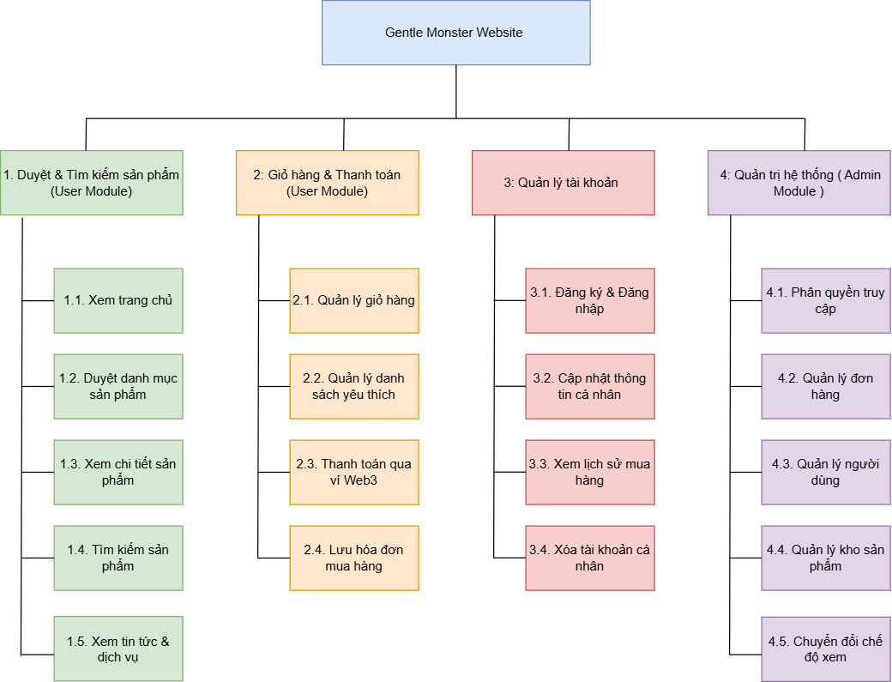
Image 7:Sơ đồ phân cấp chức năng của ứng dụng Gentle Monster

4.2.2 Sơ đồ kiến trúc hệ thống
Ứng dụng được thiết kế theo mô hình kiến trúc phân tầng Full-stack MERN Stack kết hợp Kiến trúc CSDL Lai (Hybrid Data Storage) giữa cơ sở dữ liệu tập trung phía máy chủ (Server-side Database) và bộ nhớ đệm cục bộ phía máy khách (Client-side Cache), sử dụng các công nghệ cốt lõi:
Frontend (Client-side): React 19, Tailwind CSS v4.0 (biên dịch qua Lightning CSS), React Router DOM v6.
Backend Server: Node.js, Express.js RESTful API Server (Lắng nghe tại Cổng 5000).
Cơ sở dữ liệu máy chủ: MongoDB (Hệ quản trị CSDL NoSQL tập trung quản lý User, Product, Order qua Mongoose ORM).
Bộ đệm dữ liệu máy khách: HTML5 Web Storage (LocalStorage lưu gm_cart, gm_wishlist, gm_auth_token và SessionStorage).
Xác thực & Bảo mật: JWT (JSON Web Token), Privy Web3 Auth, Private Routes (Admin Dashboard).
Dịch vụ bên ngoài: Mạng phân phối nội dung CDN (Stream Video MP4 & Ảnh HD), Ví Web3 MetaMask (RPC Provider), Mạng Blockchain thử nghiệm Ganache.
Thư viện bổ trợ: SwiperJS (FreeMode Inertia Scroll), SWR Cache Engine, Lucide React, Canvas-confetti.
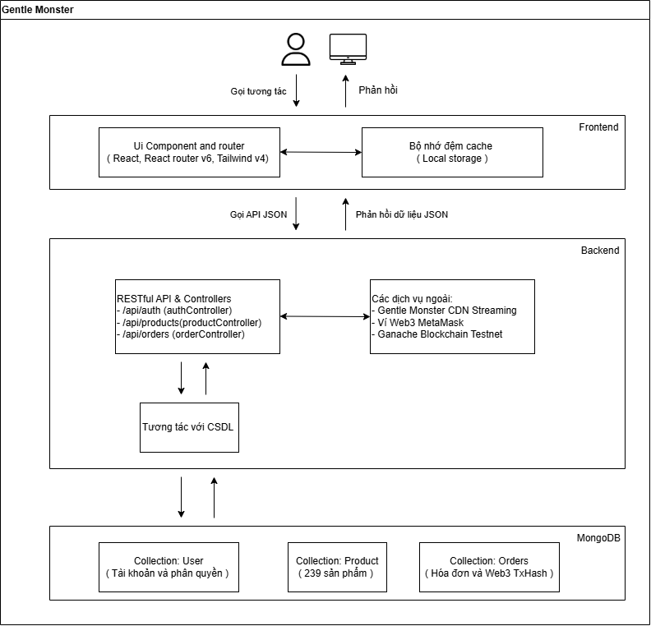
Image 8: Sơ đồ kiến trúc hệ thống Gentle Monster

Mô tả chi tiết các thành phần kiến trúc:
- Tầng Frontend (React 19 SPA): Đảm nhận hiển thị giao diện, điều hướng trang mượt mà không tải lại trình duyệt qua React Router DOM v6. Sử dụng LocalStorage làm bộ đệm máy khách (Client Cache) lưu giỏ hàng gm_cart, danh sách yêu thích và token xác thực gm_auth_token để đảm bảo phản hồi tức thời.
- Tầng Backend Server (Node.js & Express.js): Chạy trên cổng 5000, xử lý các yêu cầu HTTP/HTTPS RESTful API từ Client qua 3 nhóm định tuyến chính: /api/auth (xác thực người dùng/JWT), /api/products (truy vấn danh mục sản phẩm), /api/orders (ghi nhận hóa đơn giao dịch).
- Tầng Cơ sở dữ liệu máy chủ (MongoDB): Hệ quản trị CSDL NoSQL lưu trữ tập trung dữ liệu toàn hệ thống thông qua Mongoose ORM, bao gồm 3 Collection chính: Users, Products (239 kính) và Orders.
- Tầng Dịch vụ Tích hợp Bên ngoài: Nhúng trực tiếp video MP4 chất lượng cao từ CDN chính thức của hãng Gentle Monster, đồng thời kết nối ví MetaMask (window.ethereum) để ký duyệt giao dịch Web3 trên mạng Blockchain thử nghiệm Ganache.

4.2.3 Sơ đồ luồng dữ liệu
Sơ đồ luồng dữ liệu cấp 0 mô tả tương tác tổng quan và sự luân chuyển dữ liệu hai chiều giữa Hệ thống Gentle Monster với các Tác nhân ngoài (Khách hàng, Quản trị viên) cùng hai Dịch vụ mạng độc lập (Ví MetaMask/Ganache, Mạng phân phối nội dung CDN).
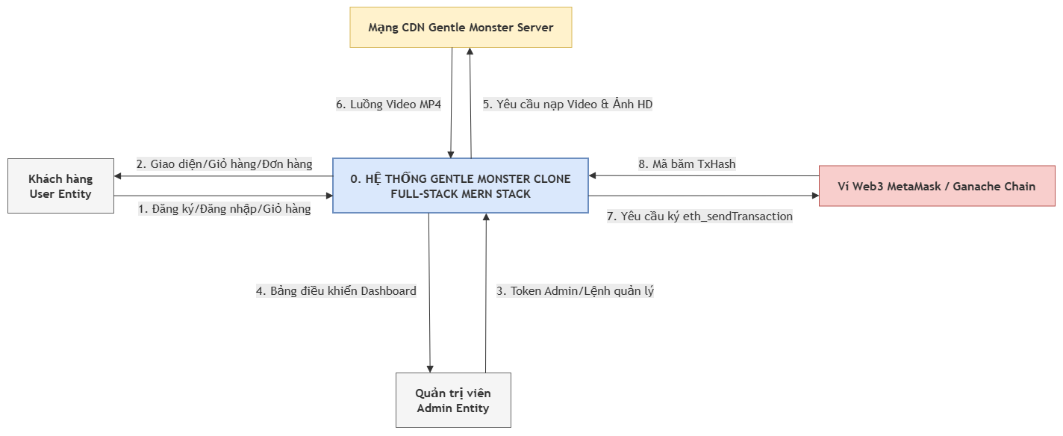
Image 9: Sơ đồ luồng dữ liệu cấp 0 của hệ thống Gentle Monster
Mô tả chi tiết các luồng dữ liệu trong sơ đồ:
- Luồng dữ liệu giữa Khách hàng (User) và Hệ thống:
Đầu vào: Khách hàng gửi thông tin tài khoản đăng ký/đăng nhập, từ khóa tìm kiếm sản phẩm, thao tác thêm/xóa/sửa giỏ hàng và lệnh yêu cầu thanh toán.
Đầu ra: Hệ thống phản hồi giao diện danh mục sản phẩm, trạng thái giỏ hàng, thông báo Toast và lịch sử đơn hàng cá nhân.
- Luồng dữ liệu giữa Quản trị viên (Admin) và Hệ thống:
Đầu vào: Quản trị viên gửi token xác thực quyền Admin, lệnh xem/xóa tài khoản người dùng, lệnh cập nhật kho sản phẩm và tra cứu hóa đơn.
Đầu ra: Hệ thống phản hồi giao diện quản trị AdminDashboard với 3 phân hệ dữ liệu tương ứng.
- Luồng dữ liệu với Mạng phân phối nội dung (CDN Server):
Đầu vào: Hệ thống gửi yêu cầu tải tài nguyên truyền thông dựa trên đường dẫn liên kết CDN.
Đầu ra: CDN Server phân phối luồng truyền tải video MP4 chiến dịch chất lượng cao về giao diện hiển thị.
- Luồng dữ liệu với Ví Web3 MetaMask / Ganache:
Đầu vào: Hệ thống gửi gói tin RPC eth_sendTransaction chứa số tiền thanh toán đã quy đổi từ VND sang Wei dạng Hexadecimal (BigInt).
Đầu ra: MetaMask/Ganache thực hiện ký số giao dịch, trừ tiền thử nghiệm và phản hồi mã băm giao dịch (TxHash) để hệ thống ghi nhận đơn hàng thành công.

4.3 Xây dựng chương trình

4.3.1 Các chức năng đã xây dựng được (giới thiệu chi tiết chức năng, giao diện tương ứng)
Dựa trên kết quả lập trình và triển khai mã nguồn thực tế, đề tài đã hoàn thiện toàn diện hệ thống Frontend cho ứng dụng Gentle Monster, tích hợp trọn vẹn các luồng nghiệp vụ tương tác mua sắm trực quan và phân hệ quản trị nâng cao:
Chức năng Trang chủ (Home Page)
Mô tả chi tiết: Trang chủ đóng vai trò điểm chạm giao diện đầu tiên, ứng dụng ngôn ngữ thiết kế tối giản, sang trọng của thương hiệu. Thành phần tích hợp luồng phát video chiến dịch độ phân giải cao phát trực tiếp từ mạng phân phối nội dung CDN tốc độ cao. Cấu trúc trang bao gồm khối biểu ngữ lớn Hero Banner, thanh trình chiếu slide bộ sưu tập nghệ thuật (CampaignSlider), các dải sản phẩm mới cập nhật và bán chạy trong tuần (ProductSlider). Đồng thời, hệ thống tích hợp màn hình chào mừng hoạt ảnh (Preloader) cấu hình chạy một lần duy nhất trong phiên duyệt web của khách hàng.
Giải pháp công nghệ hiện thực: Sử dụng React Hook useRef để thao tác trực tiếp với các thẻ đa phương tiện HTML5, kết hợp lớp cổng chặn trạng thái lưu trữ ngầm tại bộ nhớ phiên sessionStorage để triệt tiêu hiện tượng lặp lại hoạt ảnh chào mừng phiền toái.
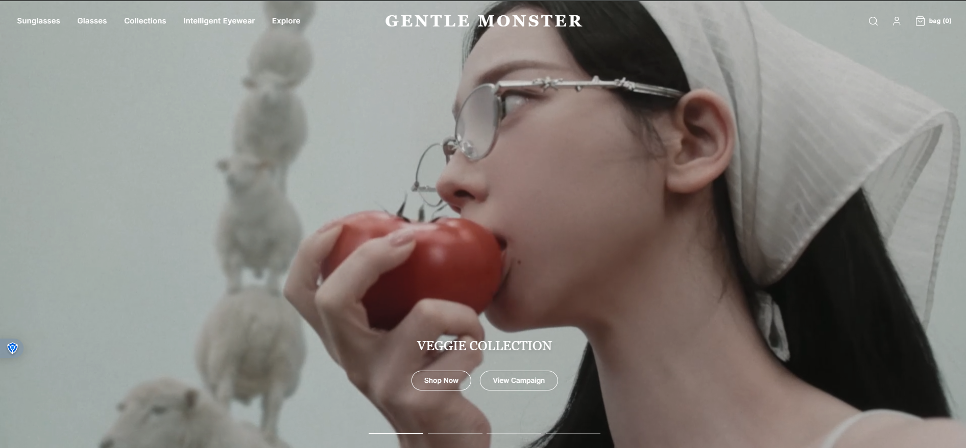
Image 10: Giao diện Trang chủ và thanh trình chiếu bộ sưu tập
Chức năng Duyệt danh mục sản phẩm (Sunglasses & Glasses)
Mô tả chi tiết: Cho phép khách hàng tiếp cận và duyệt toàn bộ kho dữ liệu gồm 239 sản phẩm kính mắt thời trang, phân tách rõ ràng thành hai nhóm danh mục lớn: Kính râm (Sunglasses) và Kính gọng thời trang (Glasses). Giao diện tích hợp bộ lọc sản phẩm động theo các tiêu chí thiết kế (màu sắc, kiểu dáng gọng kính) và hỗ trợ cơ chế vuốt cuộn mượt mà theo quán tính vật lý (Inertia Scrolling) khi người dùng trải nghiệm trên các thiết bị di động màn hình cảm ứng.
Giải pháp công nghệ hiện thực: Tái sử dụng cấu phần layout dùng chung (CategoryLayout) phối hợp cùng cấu hình thuộc tính FreeMode chuyên biệt của thư viện SwiperJS.
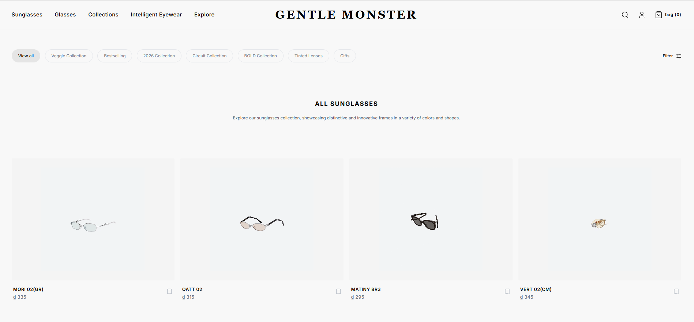
Image 11: Giao diện Trang danh mục sản phẩm Kính râm (Sunglasses)
Chức năng Xem chi tiết sản phẩm (ProductDetail)
Mô tả chi tiết: Kết xuất thông tin toàn diện của một thực thể sản phẩm cụ thể được lựa chọn bao gồm: tên kính, mã SKU định danh, mô tả ý tưởng thiết kế và giá bán niêm yết bằng đơn vị VND. Trang tích hợp bộ sưu tập ảnh sản phẩm đa góc nhìn có hiệu ứng tự động thay đổi góc chụp hoặc hoán đổi ảnh người mẫu khi di chuột (hover), bộ nút công tác chuyển đổi đơn vị đo kích thước geometric (mm sang cm), hệ thống thẻ đóng mở (Accordion) thu gọn thông số kỹ thuật, cùng hai nút hành động cốt lõi: "Add to Bag" (Thêm vào giỏ hàng) và biểu tượng Trái tim (Thêm vào danh sách yêu thích Wishlist).
Giải pháp công nghệ hiện thực: Quản lý sự kiện chuột nâng cao kết hợp với cơ chế binding dữ liệu dynamic của React để hoán đổi nhanh chỉ mục hình ảnh dựa trên trạng thái hover cục bộ.
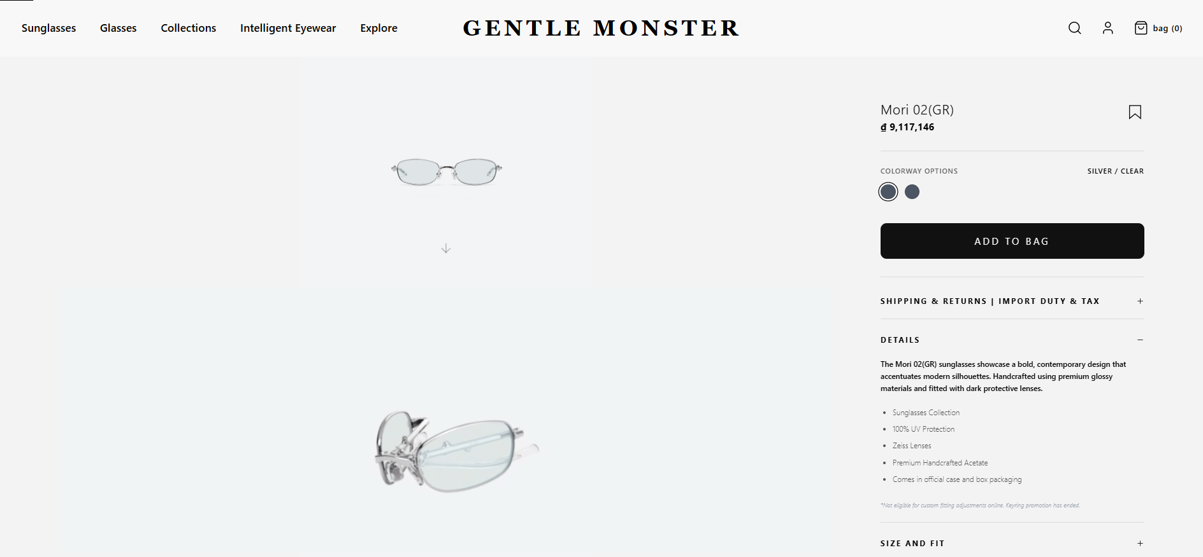
Image 12: Giao diện Trang chi tiết sản phẩm
Chức năng Tìm kiếm sản phẩm
Mô tả chi tiết: Khi người dùng kích hoạt biểu tượng Tìm kiếm trên thanh thanh điều hướng Header, một ngăn kéo giao diện dạng trượt (SearchDrawer) xuất hiện từ lề phải màn hình. Chức năng hỗ trợ tự động đếm số lượng kết quả trùng khớp và áp dụng bộ lọc danh sách sản phẩm theo thời gian thực (real-time filtering) ngay trong quá trình nhập ký tự khóa, đồng thời lưu trữ và cho phép xóa lịch sử các sản phẩm người dùng vừa truy cập (Recently Viewed).
Giải pháp công nghệ hiện thực: Áp dụng phương thức lọc chuỗi ký tự bất đồng bộ trên mảng dữ liệu sản phẩm tĩnh, kết hợp lưu vết trạng thái lịch sử xem vào trình lưu trữ cục bộ.
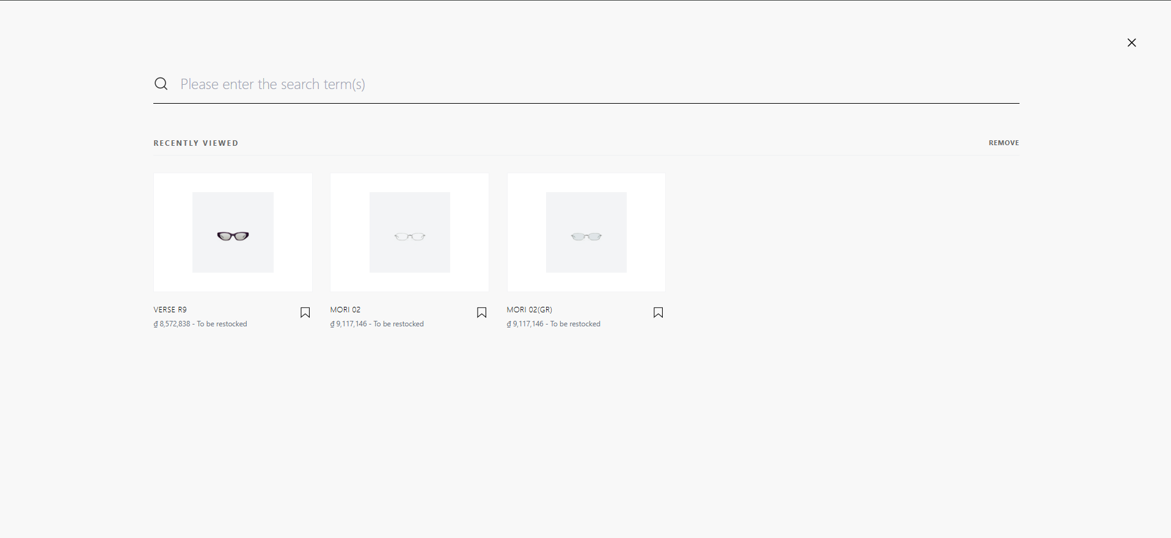
Image 13: Giao diện Ngăn kéo tìm kiếm sản phẩm tức thời (SearchDrawer)
Chức năng Đăng ký và Đăng nhập tài khoản
Mô tả chi tiết: Hỗ trợ người dùng thiết lập tài khoản mới hoặc đăng nhập phiên làm việc vào hệ thống thông qua cặp khóa tài khoản định danh gồm Email và Mật khẩu. Tại biểu mẫu đăng ký, nếu người dùng nhập mã khóa đặc quyền cấu hình sẵn adminKey: "123456789", hệ thống sẽ tự động phân quyền vai trò Quản trị viên (role: "admin"). Ngoài ra, cấu phần còn tích hợp giải pháp ví nhúng Web3 thông qua thư viện @privy-io/react-auth.
Giải pháp công nghệ hiện thực: Xây dựng luồng đăng nhập bất đồng bộ gửi yêu cầu mạng tới máy chủ Express thông qua đầu cuối RESTful API /api/auth, đối soát dữ liệu tập trung với bộ cơ sở dữ liệu MongoDB và đồng bộ phiên làm việc toàn cục qua React AuthContext.
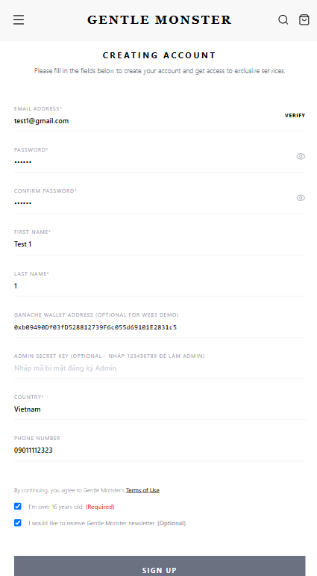

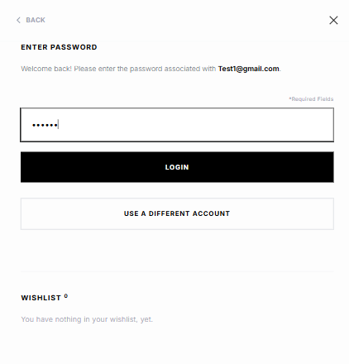
Hình 4.9: Giao diện Đăng ký tài khoản mới và cửa sổ Đăng nhập AuthSidebar
Chức năng Quản lý giỏ hàng
Mô tả chi tiết: Giỏ hàng hệ thống được tổ chức dưới dạng ngăn kéo trượt (CartOverlay). Khách hàng có thể thực hiện linh hoạt các tác vụ tăng/giảm số lượng sản phẩm, xóa bỏ vật phẩm cụ thể hoặc làm trống toàn bộ giỏ. Mỗi khi thực hiện tác vụ thêm sản phẩm thành công, một thông báo pop-up nổi sinh động (ToastNotification) sẽ xuất hiện ở góc màn hình. Toàn bộ dữ liệu giỏ hàng và danh sách yêu thích được đồng bộ liên tục vào LocalStorage để đảm bảo phản hồi tức thời trong 0s.
Giải pháp công nghệ hiện thực: Xây dựng bộ điều phối trạng thái giỏ hàng tập trung (CartContext) quản lý hai biến tích lũy toàn cục là tổng tiền hóa đơn (cartTotal) và tổng lượng vật phẩm (cartCount), tự động đồng bộ ngầm xuống LocalStorage thông qua các nhãn gm_cart và gm_wishlist.
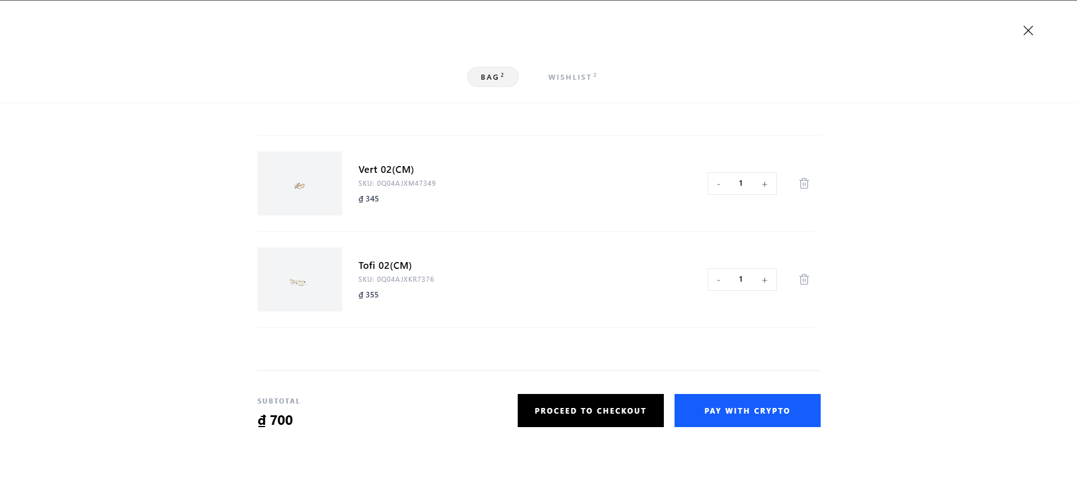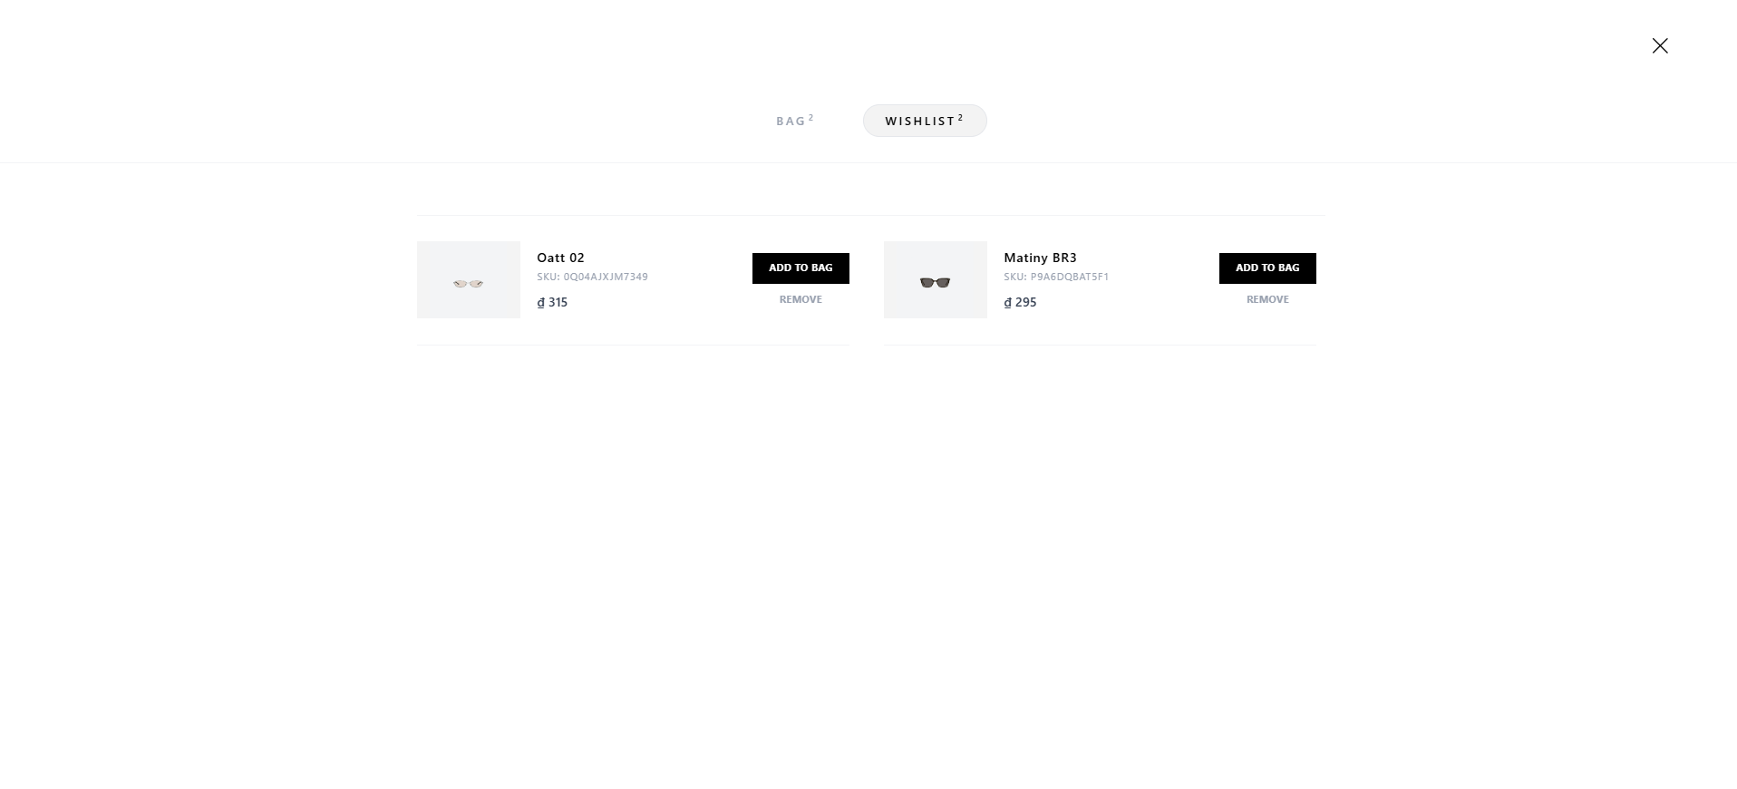
Hình 4.10: Giao diện Ngăn kéo giỏ hàng (CartOverlay) hiển thị danh sách và tổng tiền

Chức năng Thanh toán phi tập trung Web3 (MetaMask & Ganache)
Mô tả chi tiết: Khi khách hàng chọn phương thức "Pay with Crypto", hệ thống tự động khởi chạy cổng RPC của ví MetaMask (window.ethereum), quy đổi tổng giá trị VND của giỏ hàng sang đơn vị Ether (ETH) và chuyển thành chuỗi số nguyên lớn thập lục phân Wei Hexadecimal (BigInt). Người dùng tiến hành xác thực và ký duyệt giao dịch trực tiếp trên mạng Blockchain thử nghiệm Ganache. Khi nhận tín hiệu thành công, hệ thống khởi tạo hóa đơn định danh dạng INV_..., lưu lịch sử và bắn hoạt ảnh pháo hoa giấy chúc mừng (canvas-confetti).
Giải pháp công nghệ hiện thực: Thực thi các toán tử nhân hệ số lũy thừa để chuyển đổi Ether sang Wei, gọi phương thức eth_sendTransaction phát sóng giao dịch mạng, trích xuất mã băm giao dịch (Tx Hash) và đẩy dữ liệu đơn hàng qua định tuyến /api/orders để lưu trữ tập trung vào cơ sở dữ liệu MongoDB.
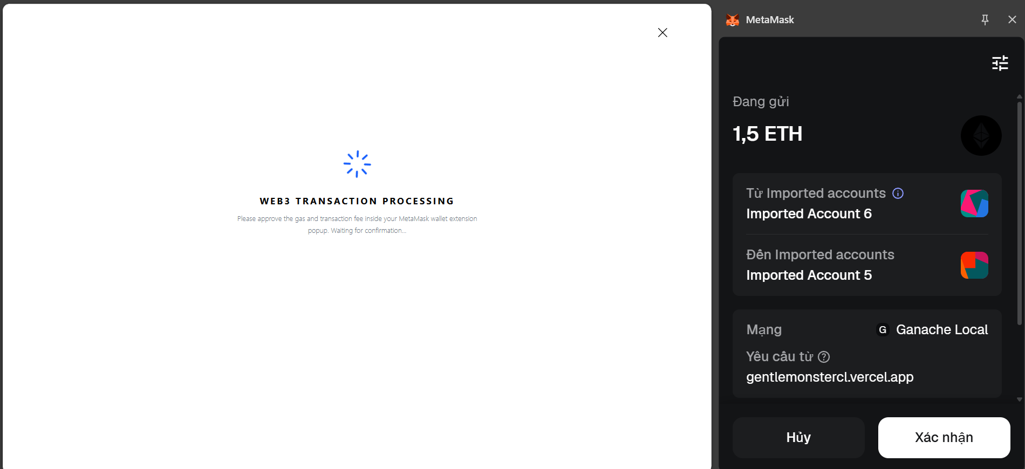
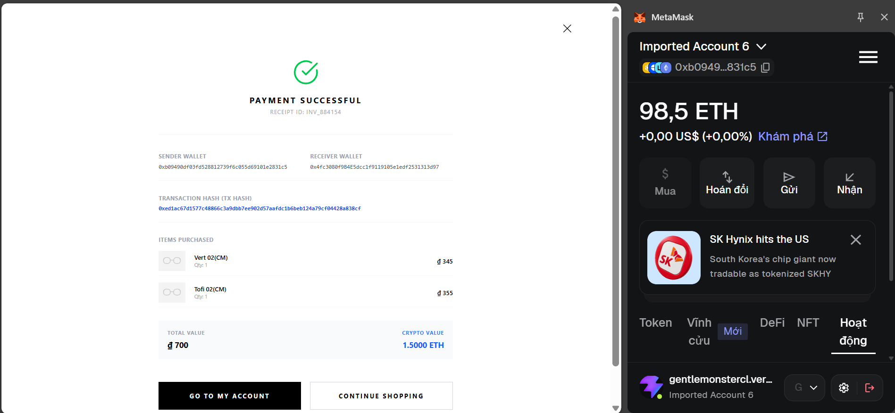
Hình 4.11: Luồng xác nhận thanh toán Web3 qua ví MetaMask trên mạng Ganache
Chức năng Trang cá nhân và Lịch sử đơn hàng (Account Page)
Mô tả chi tiết: Trang bảng điều khiển cá nhân (/account) cung cấp cho người dùng giao diện trực quan để theo dõi và cập nhật thông tin hồ sơ (Họ tên, Số điện thoại, Địa chỉ giao hàng), thực hiện quyền chủ động xóa bỏ tài khoản khỏi hệ thống, đồng thời tra cứu toàn bộ danh sách các đơn hàng đã thanh toán thành công kèm theo mã băm giao dịch Blockchain (txHash), mốc thời gian mua và trạng thái xử lý đơn hàng.
Giải pháp công nghệ hiện thực: Kết nối với các Mongoose Models phía Backend để truy vấn động danh sách hóa đơn dựa trên thông tin định danh của người dùng hiện tại và thực hiện lệnh hủy thực thể dữ liệu tài khoản khỏi kho gm_mock_users.
Hình 4.12: Giao diện Trang cá nhân xem hồ sơ và lịch sử đơn hàng đã mua
Chức năng Bảng điều khiển Quản trị viên (Admin Dashboard)
Mô tả chi tiết: Trang quản trị chuyên biệt (/admin) được bảo mật nghiêm ngặt bằng cơ chế kiểm soát đường dẫn. Giao diện Dashboard được tổ chức thành 3 tab chức năng quản lý cốt lõi:
Quản lý Đơn hàng: Tra cứu danh sách toàn bộ hóa đơn hệ thống (INV_...), hiển thị chi tiết Email khách hàng, Tổng tiền VND, ETH quy đổi, Mã băm định danh TxHash và địa chỉ ví Blockchain gửi/nhận.
Quản lý Người dùng: Giám sát danh sách tài khoản đã đăng ký trong hệ thống và cho phép Admin thực thi quyền xóa tài khoản trực tiếp (adminDeleteUser).
Quản lý Sản phẩm: Giám sát kho dữ liệu 239 sản phẩm kính mắt thời trang lưu tại kho gm_products_db_v3, thực hiện đầy đủ các tác vụ Thêm sản phẩm mới, Chỉnh sửa thông tin giá bán/SKU và Xóa sản phẩm ra khỏi danh mục kết xuất.
Giải pháp công nghệ hiện thực: Triển khai các cấu phần bảo vệ tuyến đường (Private Routes) kiểm tra thuộc tính role: "admin" từ bộ đệm xác thực để ngăn chặn các truy cập trái phép ở tầng client.
(Chèn ảnh chụp màn hình Giao diện Admin Dashboard tại đây)
Hình 4.13: Giao diện Bảng điều khiển quản trị Admin Dashboard
Chức năng Nút chuyển đổi chế độ xem nhanh (Floating View Switcher)
Mô tả chi tiết: Một nút bấm nổi hành động hành chức năng (Floating Action Button) được thiết kế cố định tại góc dưới bên phải màn hình hiển thị, xuất hiện đặc quyền dành riêng cho tài khoản Quản trị viên sau khi đăng nhập thành công. Nút bấm cho phép Admin thực hiện đảo chiều giao diện tức thời giữa góc nhìn quản trị chuyên sâu (Admin View) và giao diện trải nghiệm mua sắm thực tế của khách hàng (User View).
Giải pháp công nghệ hiện thực: Quản lý bằng một trạng thái Boolean toàn cục kiểm soát điều kiện hiển thị của dải cấu phần UI, tối ưu hóa quá trình kiểm thử giao diện trực quan của nhà phát triển.
Hình 4.14: Nút nổi cố định chuyển đổi nhanh góc nhìn Admin / User View

4.3.1 Các chức năng trong dự kiến nhưng chưa xây dựng được.
Bên cạnh các phân hệ chức năng đã được hiện thực hóa, dự án vẫn tồn tại một số giới hạn kỹ thuật nhất định và định hướng các chức năng dự kiến sẽ nghiên cứu phát triển trong tương lai:
Tích hợp cổng thanh toán Mainnet thực tế: Hệ thống hiện tại mới dừng lại ở việc kiểm thử luồng thanh toán phi tập trung Web3 trên môi trường mạng hộp cát giả lập cục bộ (Ganache Testnet). Dự án chưa thể kết nối thực tế tới mạng chính thức (Ethereum Mainnet) do các ràng buộc nghiêm ngặt về chi phí gas tài chính thực và yêu cầu tính pháp lý của các giao dịch tiền mã hóa thực tế.
Kiến trúc Microservices Backend & CSDL đám mây phân tán: Hệ thống hiện tại đang vận hành tập trung dựa trên mô hình Full-stack RESTful API lõi đơn. Hệ thống chưa triển khai được các giải pháp kiến trúc hạ tầng phân tán cao cấp bao gồm bộ đệm phân tán Redis Caching để tăng tốc truy vấn nâng cao hoặc tích hợp công cụ tìm kiếm Elasticsearch nhằm tối ưu hóa các luồng tìm kiếm ngữ nghĩa sâu trên dữ liệu lớn.
Tích hợp hệ quản trị nội dung thương mại Headless CMS: Hệ thống chưa thực hiện kết nối đồng bộ trực tiếp với các nền tảng quản trị nội dung chuyên nghiệp bên thứ ba như hệ quản trị mã nguồn mở Strapi hoặc kết nối trực tiếp đến các cổng Shopify Headless API để tự động hóa quy trình quản lý chuỗi cung ứng kho hàng.
Hỗ trợ đa ngôn ngữ quốc tế (i18n): Giao diện ứng dụng ở phiên bản hiện tại chủ yếu kết xuất các chuỗi ký tự cứng bằng ngôn ngữ Tiếng Việt và hệ thống thuật ngữ Tiếng Anh chuyên ngành cơ bản. Hệ thống chưa xây dựng được bộ công cụ dịch và chuyển đổi ngôn ngữ động linh hoạt để đáp ứng tiêu chuẩn trải nghiệm người dùng tại nhiều thị trường quốc tế đa quốc gia khác nhau.

4.4 Tạo lập bảng CSDL
4.5 Nhận xét, đánh giá: so sánh giữa lý thuyết và thực tiễn
4.6 Đề xuất các giải pháp cải thiện tình hình thực tế
4.7 Những khó khăn trong quá trình thực tập

CHƯƠNG 5: KẾT LUẬN VÀ ĐỀ XUẤT
  - Tóm tắt kết quả của quá trình thực tập.
  - Các kiến nghị rút ra từ kết quả của đợt thực tập.

KẾ HOẠCH THỰC TẬP
Sinh viên thực tập và làm báo cáo trong 12 tuần, theo lịch trình như sau:
Thời gian | Sinh viên | Giảng viên hướng dẫn tại Khoa
Tuần đăng ký | - Đăng ký làm Đồ án thực tập 1 | - Gửi thông tin đăng ký thực tập  - Xét tiêu chuẩn làm Đồ án thực tập 1 của sinh viên đăng ký.  - Phân công GVHD.  - Công bố danh sách làm Đồ án thực tập 1, công ty thực tập và GVHD
Tuần chuẩn bị | - Liên lạc với GVHD | - Hướng dẫn quy trình làm thực tập (công việc, deadline)  - Lên kế hoạch báo cáo với GVHD.  - Cung cấp các biểu mẫu thực tập.
Tuần thứ nhất | - Liên lạc với doanh nghiệp.  - Hoàn tất các thủ tục theo yêu cầu của đơn vị nhận thực tập.  - Sinh viên đến làm việc thực tế tại đơn vị thực tập và tìm hiểu doanh nghiệp.  - Lập kế hoạch thực tập. | - Hướng dẫn SV chọn đề tài  - Hướng dẫn SV lập kế hoạch thực tập.  - Phương pháp đánh giá: Rubric 1
Tuần thứ 2 | - Sinh viên làm việc thực tế tại đơn vị thực tập và tìm hiểu các công việc thực hiện.  - Chọn đề tài/lĩnh vực mình muốn nghiên cứu/thực tập (có cân nhắc đến thời gian hoàn thành và phạm vi nghiên cứu phù hợp với yêu cầu của học phần).  - Viết và nộp đề cương chi tiết cho GVHD. | - Kiểm tra tiến độ thực hiện của sinh viên.  - Hướng dẫn viết đề cương chi tiết.  - Chỉnh sửa và thông qua đề cương chi tiết.  - Phương pháp đánh giá: Rubric 1, 2
Tuần thứ 3-7 | - Sinh viên làm việc thực tế tại đơn vị thực tập và phải thực hiện các công việc mà đơn vị thực tập giao  - Sinh viên phải quan sát, tìm hiểu các hoạt động thực tế có liên quan chủ đề thực tập; phỏng vấn trực tiếp những người có liên quan; thu thập thông tin và dữ liệu chuẩn bị cho việc viết báo cáo Đồ án thực tập 1. | - Kiểm tra tiến độ thực hiện của sinh viên  - Trao đổi và hướng dẫn sinh viên các vấn đề liên quan đến thực tập và viết báo cáo Đồ án thực tập 1.  - Nhận Đề cương chi tiết của sinh viên và ký tên xác nhận đã duyệt.  - Phương pháp đánh giá: Rubric 1, 2
Tuần thứ 8 | - Sinh viên làm việc thực tế tại đơn vị thực tập.  - Hoàn thiện và chỉnh sửa báo cáo Đồ án thực tập 1. | - Kiểm tra tiến độ thực hiện của sinh viên.  - Kiểm tra nội dung báo cáo Đồ án thực tập 1  - Phương pháp đánh giá: Rubric 1
Tuần thứ 9 | - Sinh viên làm việc thực tế tại đơn vị thực tập.  - Gửi báo cáo Đồ án thực tập 1 đến cơ quan thực tập xin xác nhận.  - Nộp báo cáo Đồ án thực tập 1 cho khoa. | - Kiểm tra tiến độ thực hiện của sinh viên.  - Phương pháp đánh giá: Rubric 1
Tuần thứ 10 | - Trình bày và báo cáo Đồ án thực tập 1 | - Chấm điểm báo cáo Đồ án thực tập 1 qua buổi báo cáo.  - Phương pháp đánh giá: Rubric 1,2,3,4
Tuần thứ 11 | - Xem điểm tổng kết và phản hồi nếu có. | - Tổng hợp và công bố điểm cho sinh viên  - Gửi email cảm ơn doanh nghiệp.

TP. Hồ Chí Minh, ngày …. tháng …. năm 2026
Giảng viên hướng dẫn  (Ký và ghi rõ họ tên) | Sinh viên thực hiện (nhóm trưởng)  (Ký và ghi rõ họ tên)

TÀI LIỆU THAM KHẢO

